鄢陵县镇村应急管理

基层基础规范化建设指导手册

（试行）

鄢陵县应急管理局 制

鄢陵县镇村应急管理基层基础规范化建设

指导手册

（试行）

中共中央政治局2019年11月29日下午就我国应急管理体系和能力建设进行第十九次集体学习。中共中央总书记习近平在主持学习时强调，应急管理是国家治理体系和治理能力的重要组成部分，承担防范化解重大安全风险、及时应对处置各类灾害事故的重要职责，担负保护人民群众生命财产安全和维护社会稳定的重要使命。要发挥我国应急管理体系的特色和优势，借鉴国外应急管理有益做法，积极推进我国应急管理体系和能力现代化。

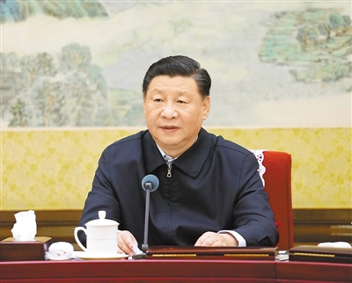

　　习近平在主持学习时发表了讲话。他指出，新中国成立后，党和国家始终高度重视应急管理工作，我国应急管理体系不断调整和完善，应对自然灾害和生产事故灾害能力不断提高，成功应对了一次又一次重大突发事件，有效化解了一个又一个重大安全风险，创造了许多抢险救灾、应急管理的奇迹，我国应急管理体制机制在实践中充分展现出自己的特色和优势。

　　习近平强调，我国是世界上自然灾害最为严重的国家之一，灾害种类多，分布地域广，发生频率高，造成损失重，这是一个基本国情。同时，我国各类事故隐患和安全风险交织叠加、易发多发，影响公共安全的因素日益增多。加强应急管理体系和能力建设，既是一项紧迫任务，又是一项长期任务。

习近平指出，要健全风险防范化解机制，坚持从源头上防范化解重大安全风险，真正把问题解决在萌芽之时、成灾之前。要加强风险评估和监测预警，加强对危化品、矿山、道路交通、消防等重点行业领域的安全风险排查，提升多灾种和灾害链综合监测、风险早期识别和预报预警能力。要加强应急预案管理，健全应急预案体系，落实各环节责任和措施。要实施精准治理，预警发布要精准，抢险救援要精准，恢复重建要精准，监管执法要精准。要坚持依法管理，运用法治思维和法治方式提高应急管理的法治化、规范化水平，系统梳理和修订应急管理相关法律法规，抓紧研究制定应急管理、自然灾害防治、应急救援组织、国家消防救援人员、危险化学品安全等方面的法律法规，加强安全生产监管执法工作。要坚持群众观点和群众路线，坚持社会共治，完善公民安全教育体系，推动安全宣传进企业、进农村、进社区、进学校、进家庭，加强公益宣传，普及安全知识，培育安全文化，开展常态化应急疏散演练，支持引导社区居民开展风险隐患排查和治理，积极推进安全风险网格化管理，筑牢防灾减灾救灾的人民防线。

　　习近平强调，要加强应急救援队伍建设，建设一支专常兼备、反应灵敏、作风过硬、本领高强的应急救援队伍。要采取多种措施加强国家综合性救援力量建设，采取与地方专业队伍、志愿者队伍相结合和建立共训共练、救援合作机制等方式，发挥好各方面力量作用。要强化应急救援队伍战斗力建设，抓紧补短板、强弱项，提高各类灾害事故救援能力。要坚持少而精的原则，打造尖刀和拳头力量，按照就近调配、快速行动、有序救援的原则建设区域应急救援中心。要加强航空应急救援能力建设，完善应急救援空域保障机制，发挥高铁优势构建力量快速输送系统。要加强队伍指挥机制建设，大力培养应急管理人才，加强应急管理学科建设。

　　习近平指出，要强化应急管理装备技术支撑，优化整合各类科技资源，推进应急管理科技自主创新，依靠科技提高应急管理的科学化、专业化、智能化、精细化水平。要加大先进适用装备的配备力度，加强关键技术研发，提高突发事件响应和处置能力。要适应科技信息化发展大势，以信息化推进应急管理现代化，提高监测预警能力、监管执法能力、辅助指挥决策能力、救援实战能力和社会动员能力。

　　习近平强调，各级党委和政府要切实担负起“促一方发展、保一方平安”的政治责任，严格落实责任制。要建立健全重大自然灾害和安全事故调查评估制度，对玩忽职守造成损失或重大社会影响的，依纪依法追究当事方的责任。要发挥好应急管理部门的综合优势和各相关部门的专业优势，根据职责分工承担各自责任，衔接好“防”和“救”的责任链条，确保责任链条无缝对接，形成整体合力。

　　习近平指出，应急管理部门全年365天、每天24小时都应急值守，随时可能面对极端情况和生死考验。应急救援队伍全体指战员要做到对党忠诚、纪律严明、赴汤蹈火、竭诚为民，成为党和人民信得过的力量。应急管理具有高负荷、高压力、高风险的特点，应急救援队伍奉献很多、牺牲很大，各方面要关心支持这支队伍，提升职业荣誉感和吸引力。

目 录

第一部分：省、市、县应急管理体系和能力建设文件

1. 河南省《关于加强基层应急管理体系和能力建设的意见》…………………………………………………………………1
2. 《鄢陵县应急管理体系建设和能力提升实施方案》…………15
3. 鄢陵县《关于加快推进基层应急管理体系和能力建设的通知》…………………………………………………………………27

第二部分：鄢陵县镇级应急管理基层基础建设操作指南

1. 应急管理委员会…………………………………………… 39
   1. 人员组成……………………………………………………39
   2. 工作职责……………………………………………………39

1.3、工作模式……………………………………………………40

1. 应急管理办公室…………………………………………… 40

2.1、人员数量……………………………………………………40

2.2、工作职责……………………………………………………40

2.3、工作制度……………………………………………………41

2.4、硬件设施……………………………………………………44

2.5、标识标牌……………………………………………………44

三、应急救援队……………………………………………………53

3.1、人员组成……………………………………………………54

3.2、工作职责……………………………………………………54

四、应急救援物资仓库………………………………………… 55

4.1、仓库面积……………………………………………………55

4.2、物资清单……………………………………………………55

五、应急指挥平台…………………………………………………59

5.1、人员组成……………………………………………………59

5.2、工作职责……………………………………………………60

第三部分：鄢陵县村级应急管理基层基础建设操作指南

1. 安全劝导站………………………………………………… 61
   1. 安全劝导站…………………………………………………61
   2. 工作流程……………………………………………………64
   3. 办公场所……………………………………………………64
   4. 安全劝导员职责……………………………………………64
   5. 开设安全大讲堂……………………………………………65
   6. 灾情信息员职责……………………………………………65
   7. 工作台账……………………………………………………66
2. 应急物资储备室…………………………………………… 67
3. 村级应急救援小分队……………………………………… 69

四、村级应急处置卡 ……………………………………………70

五、村级应急广播……………………………………………… 70

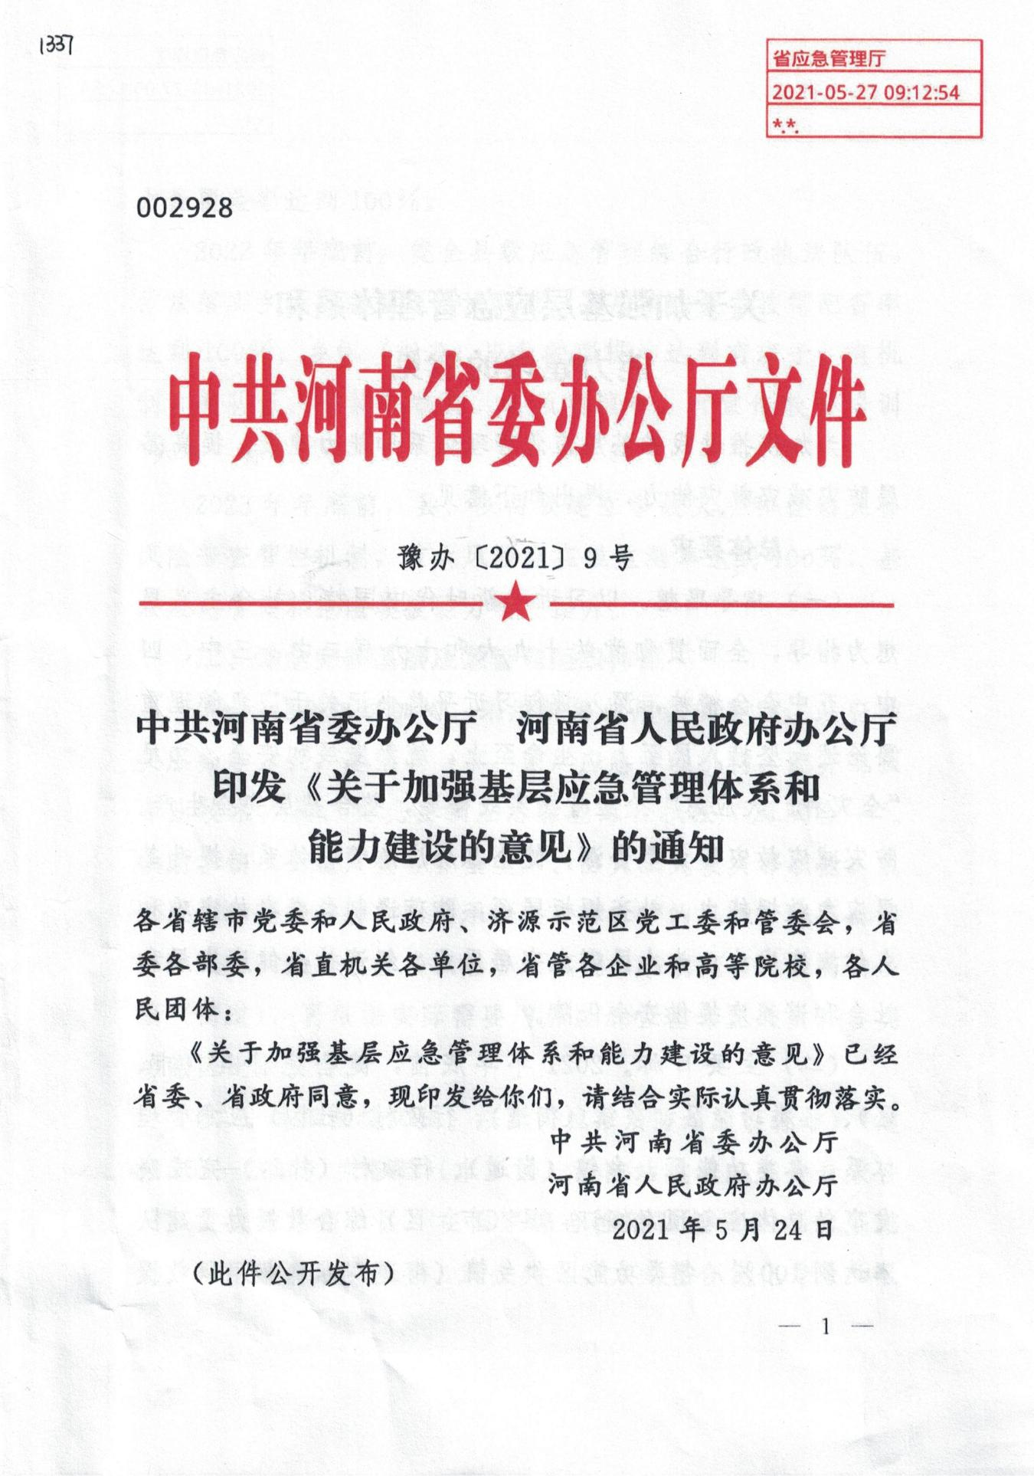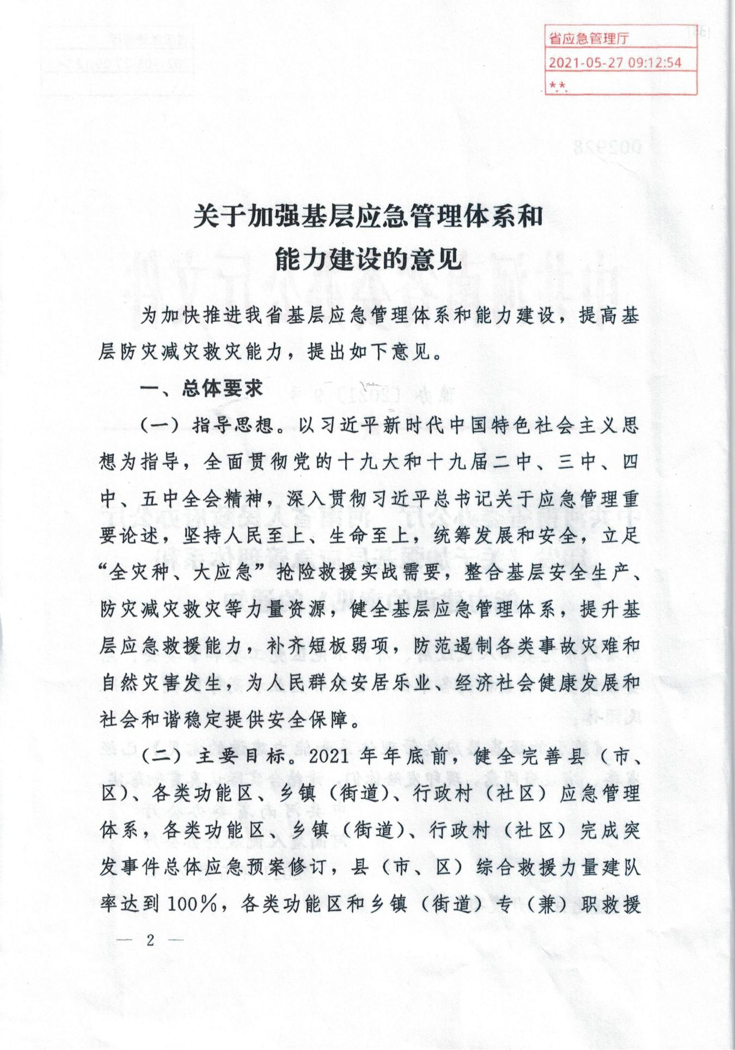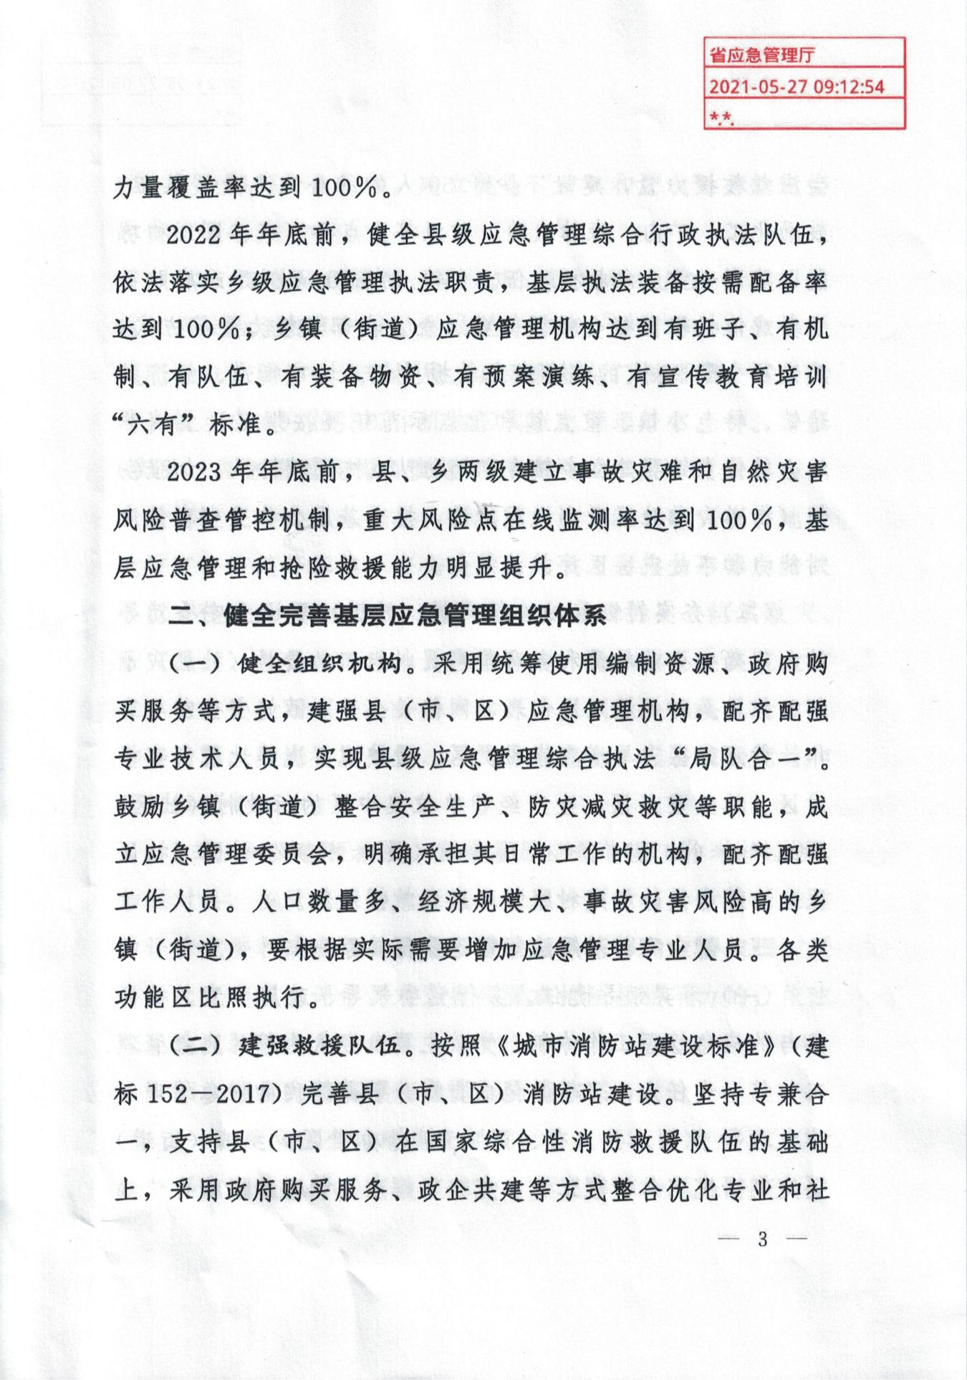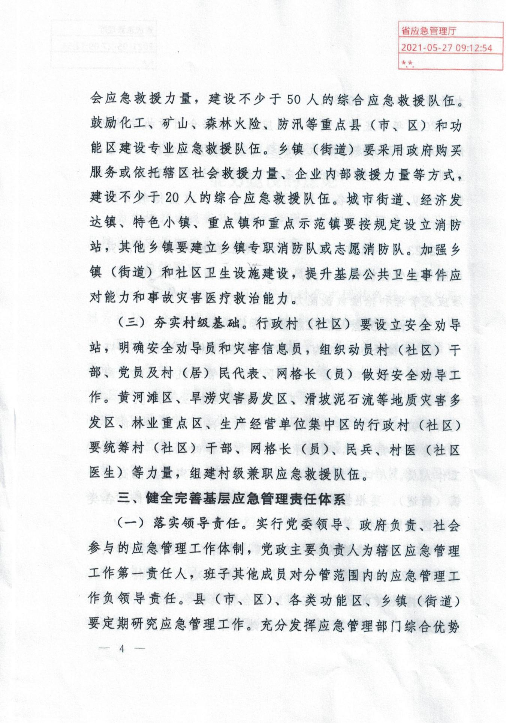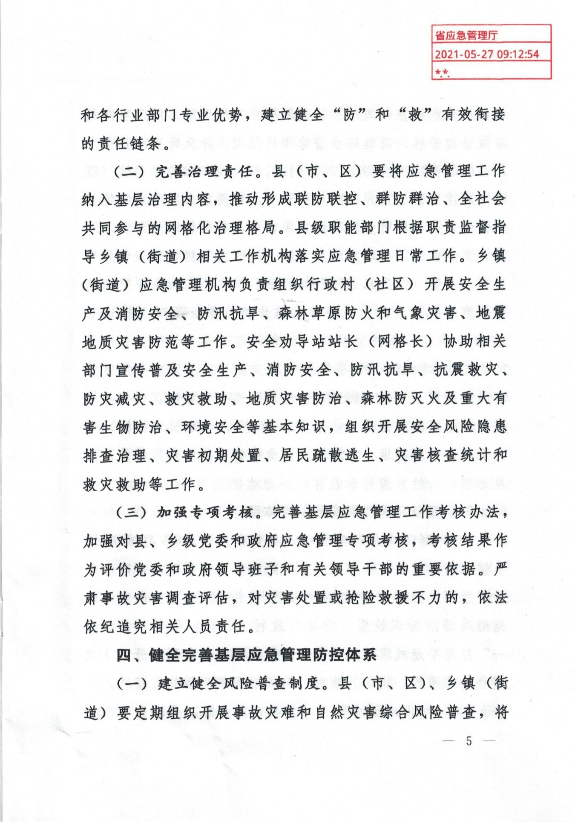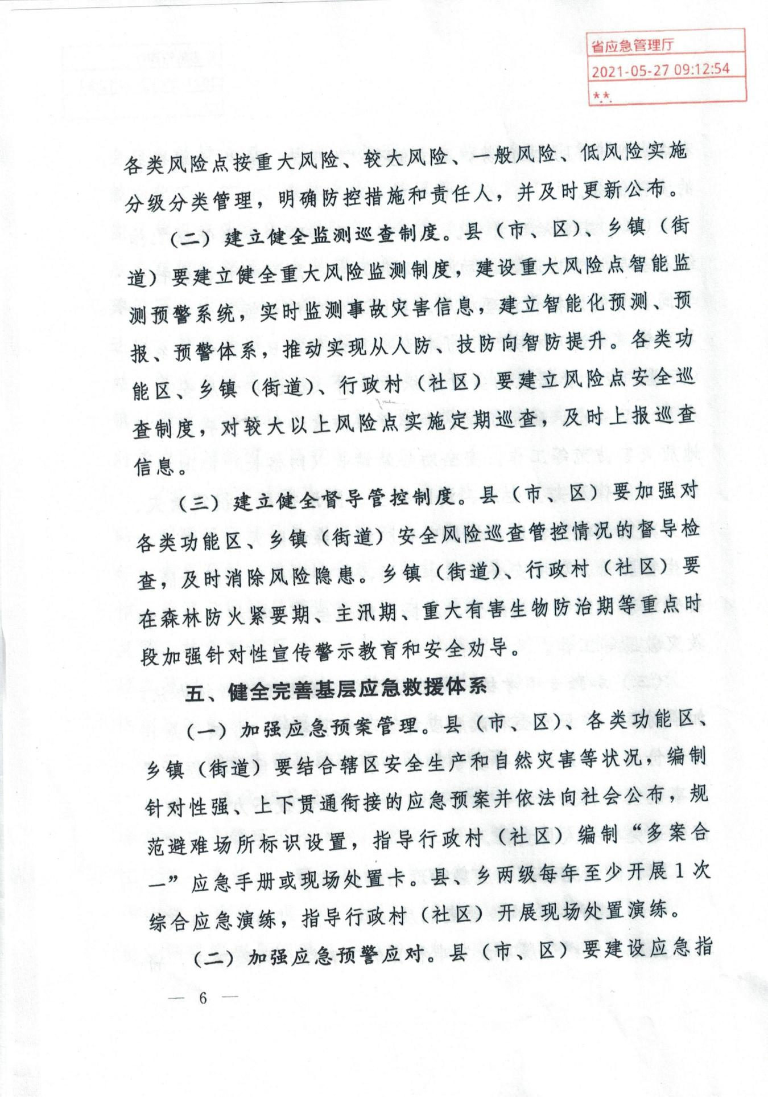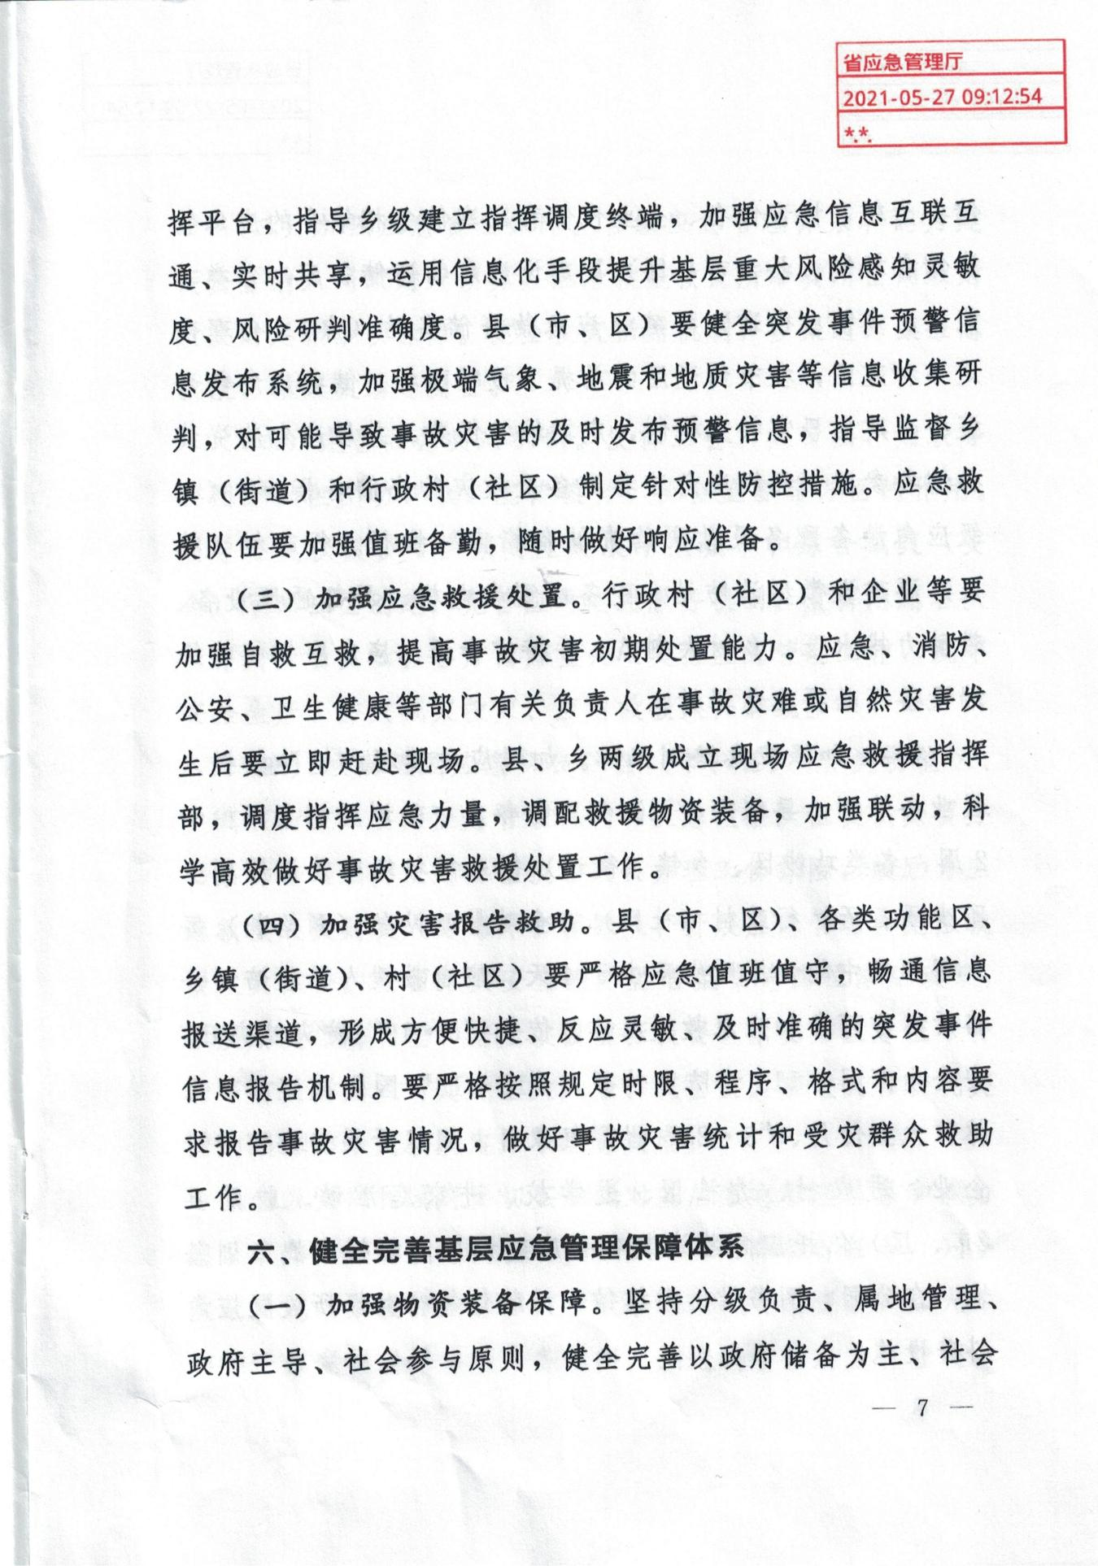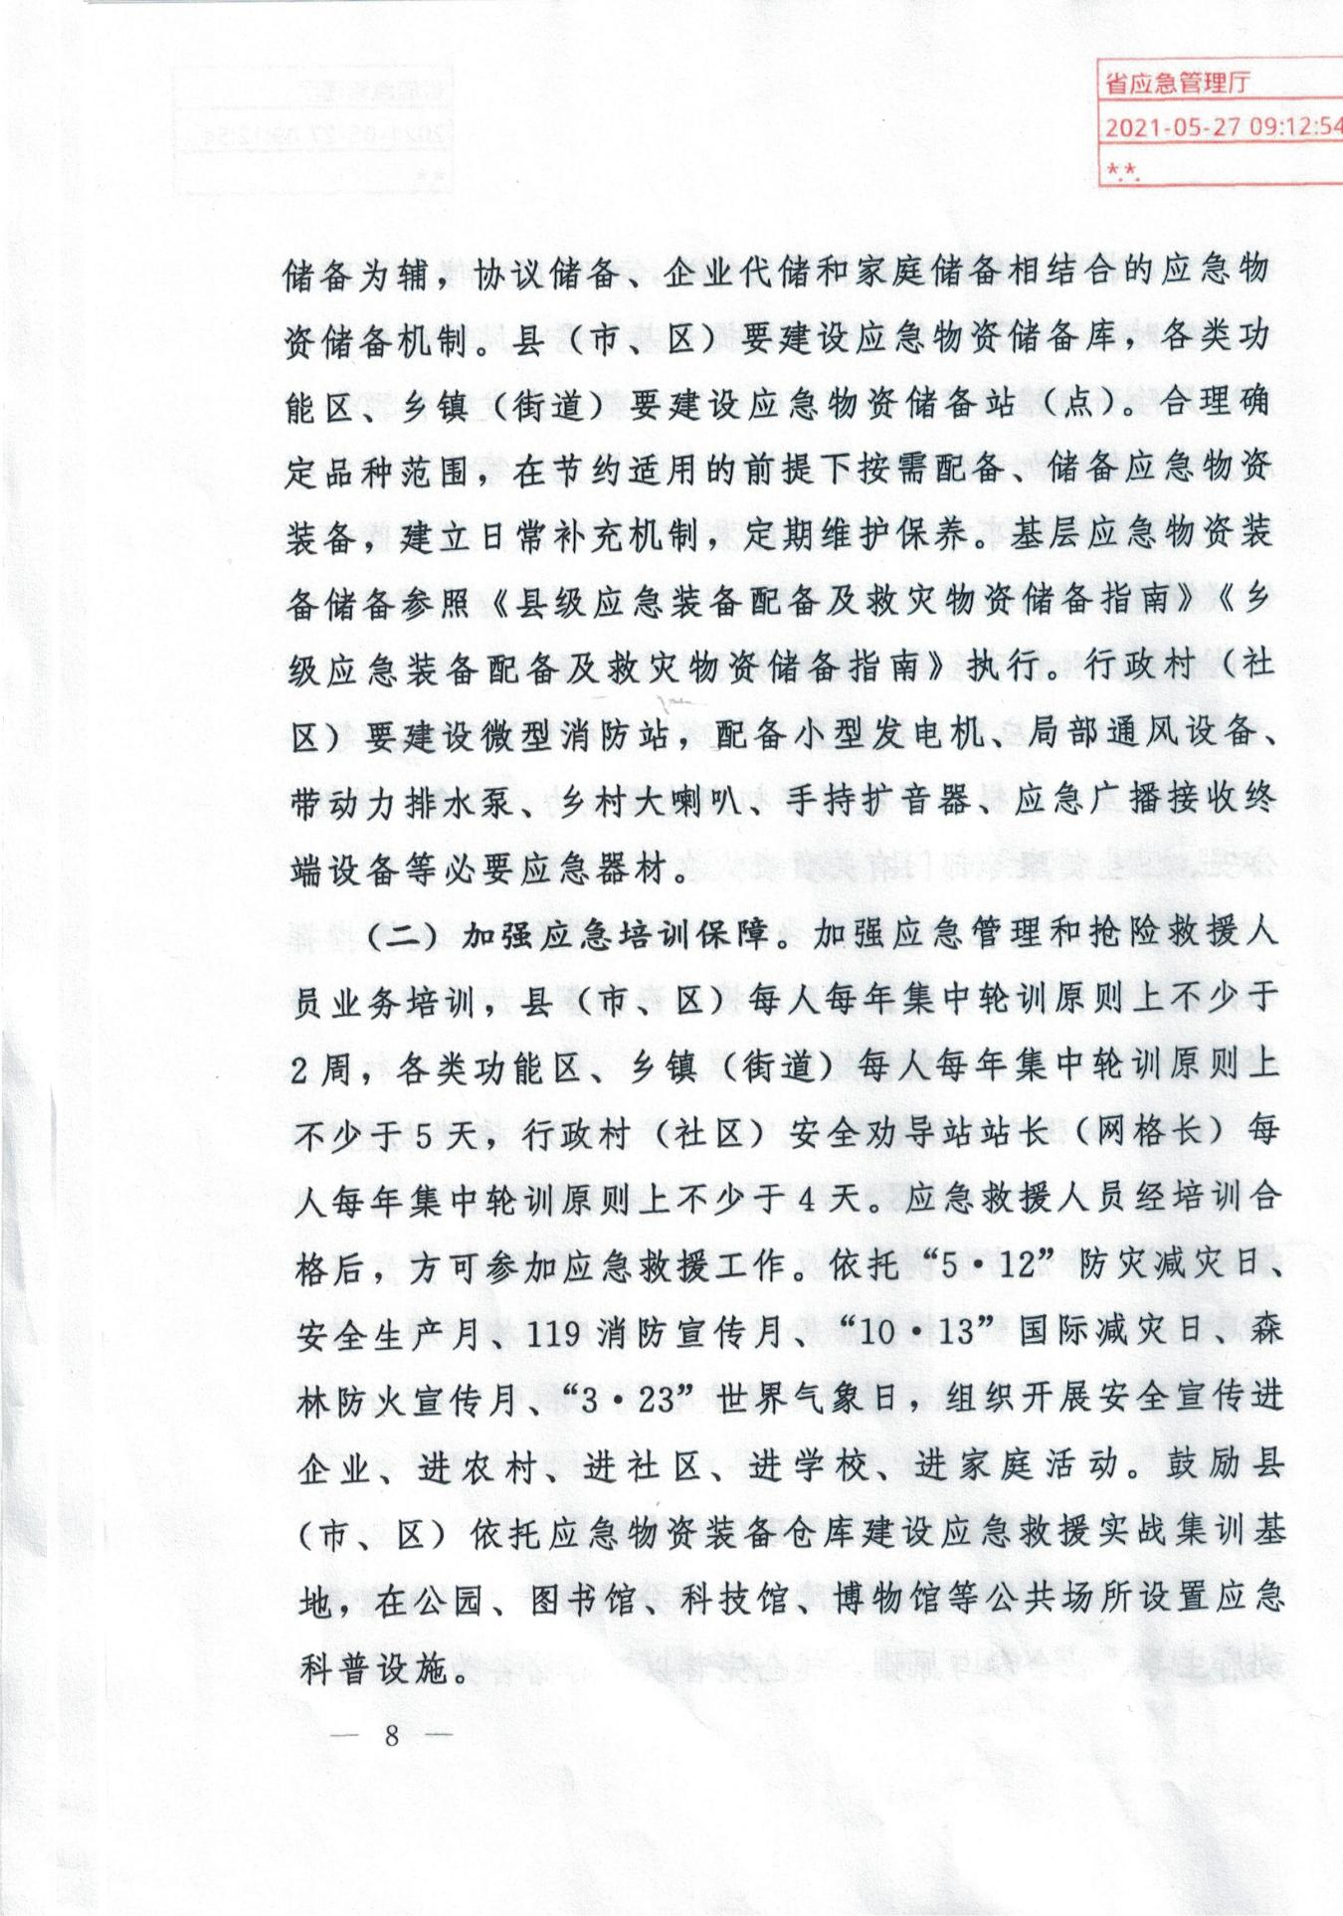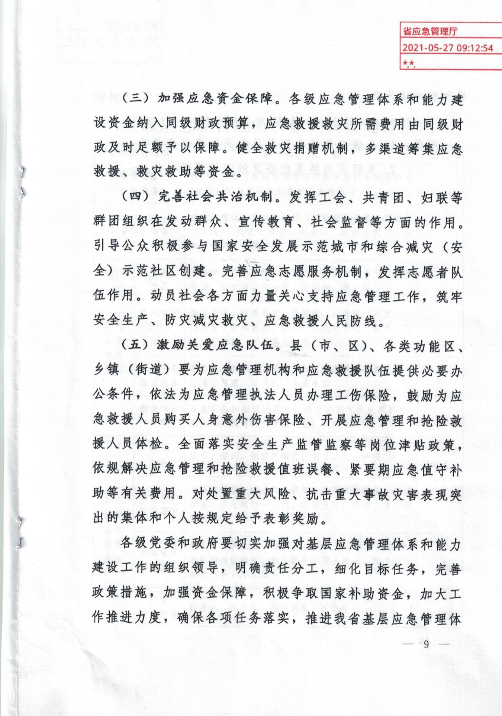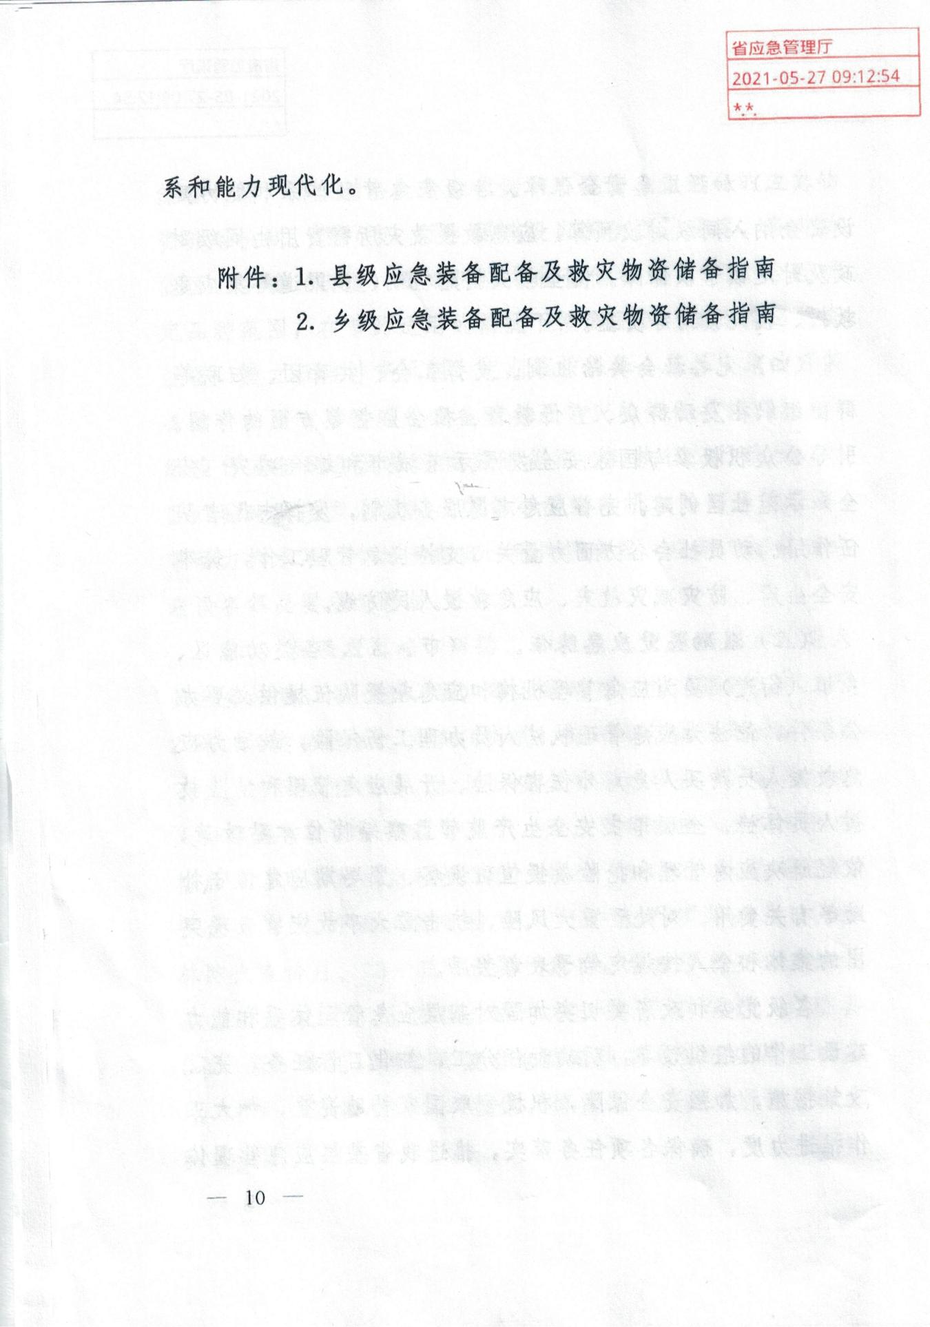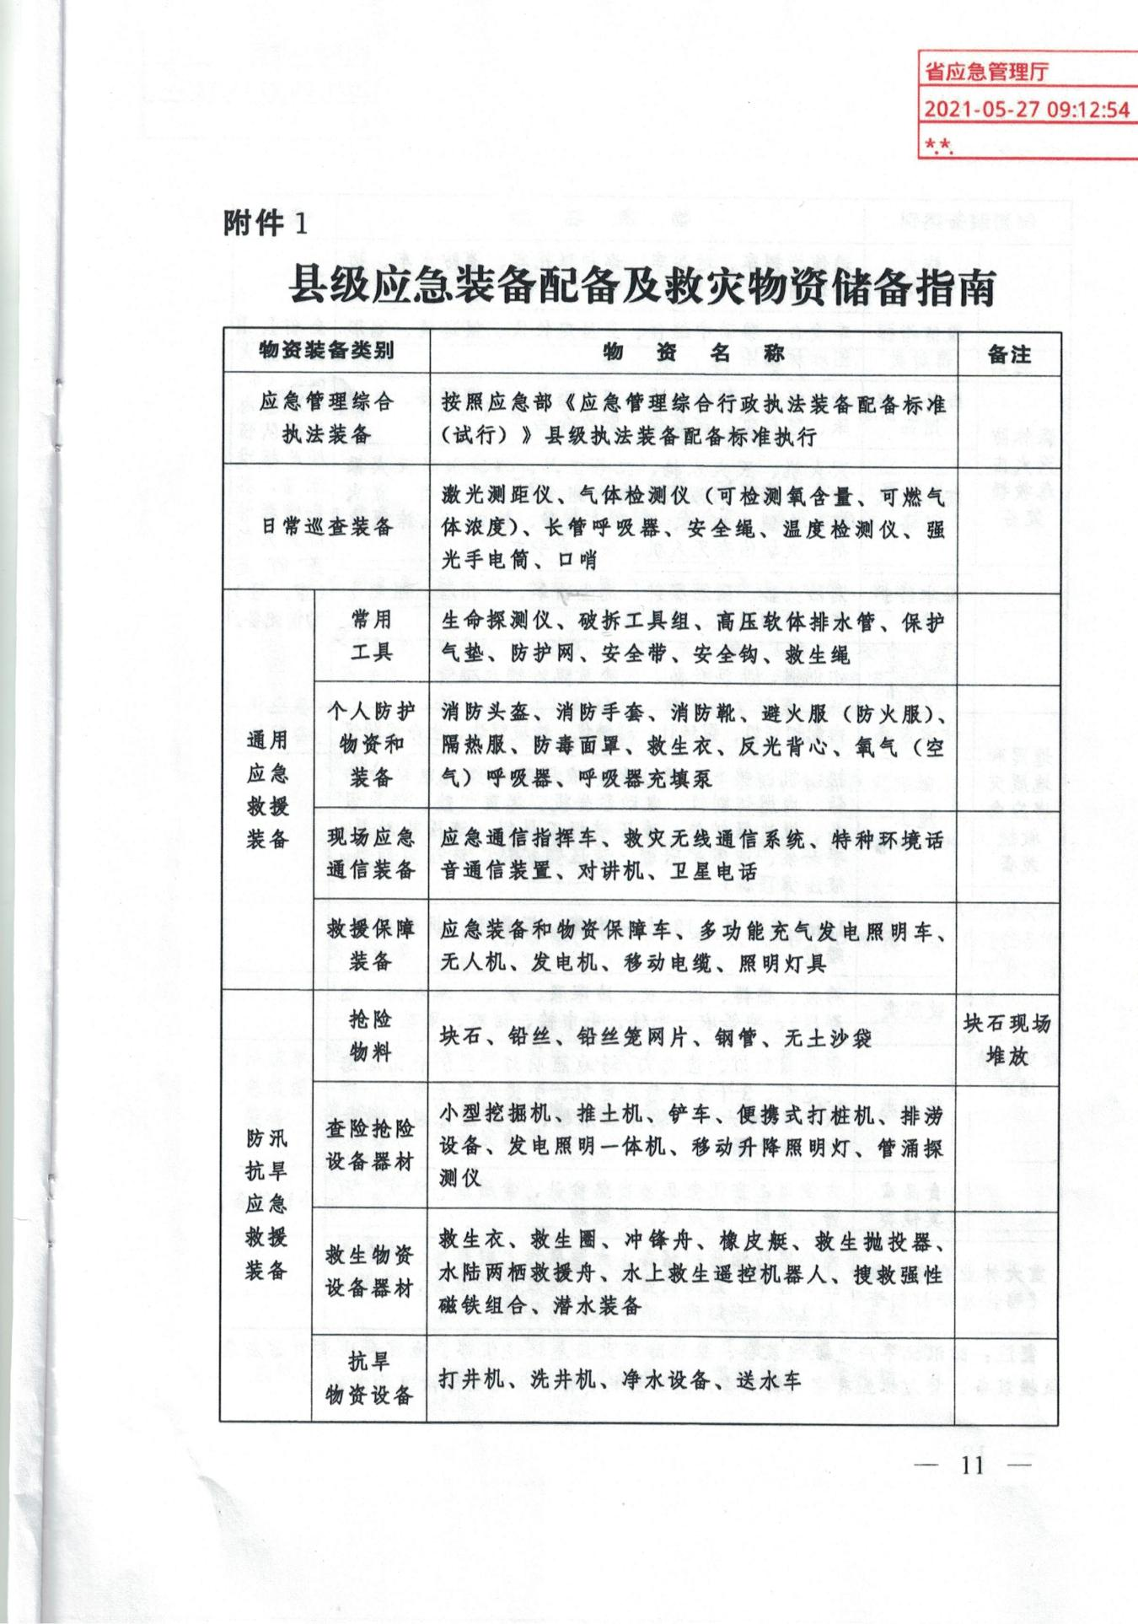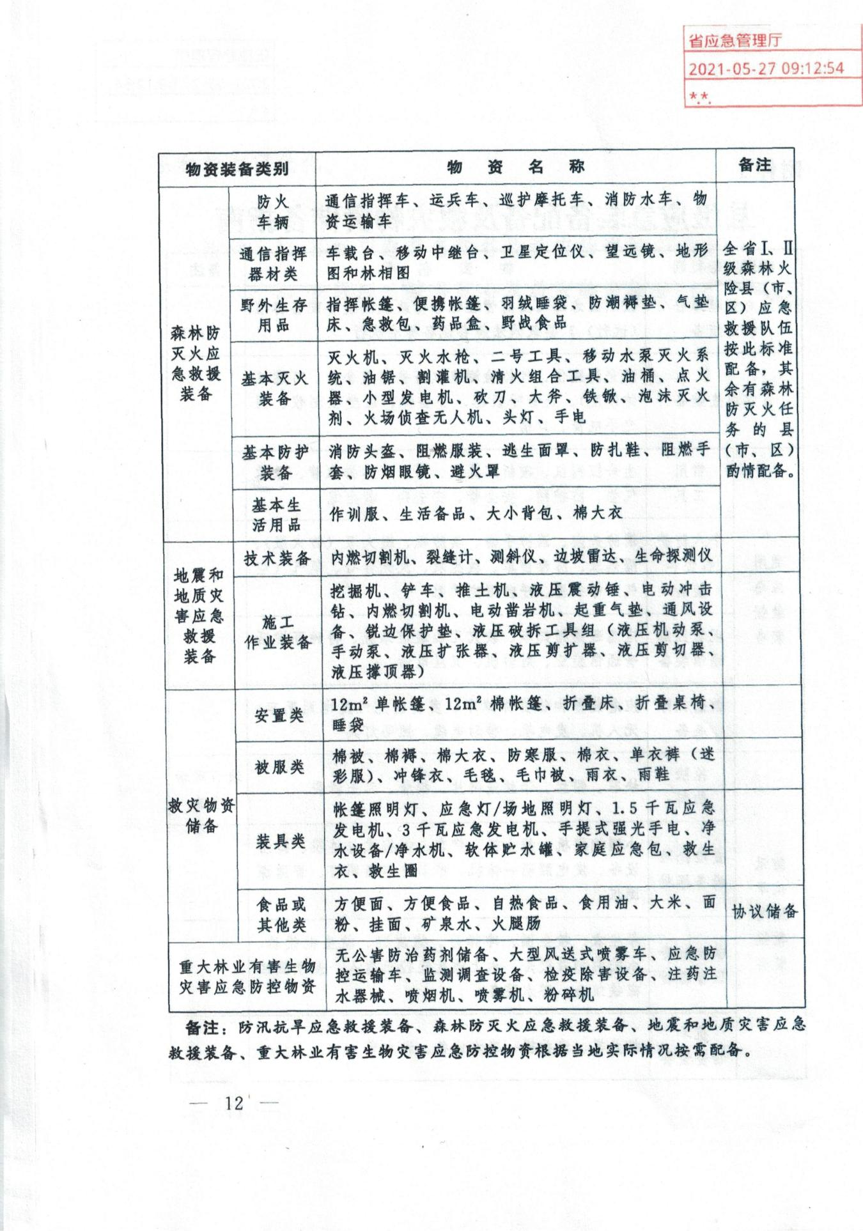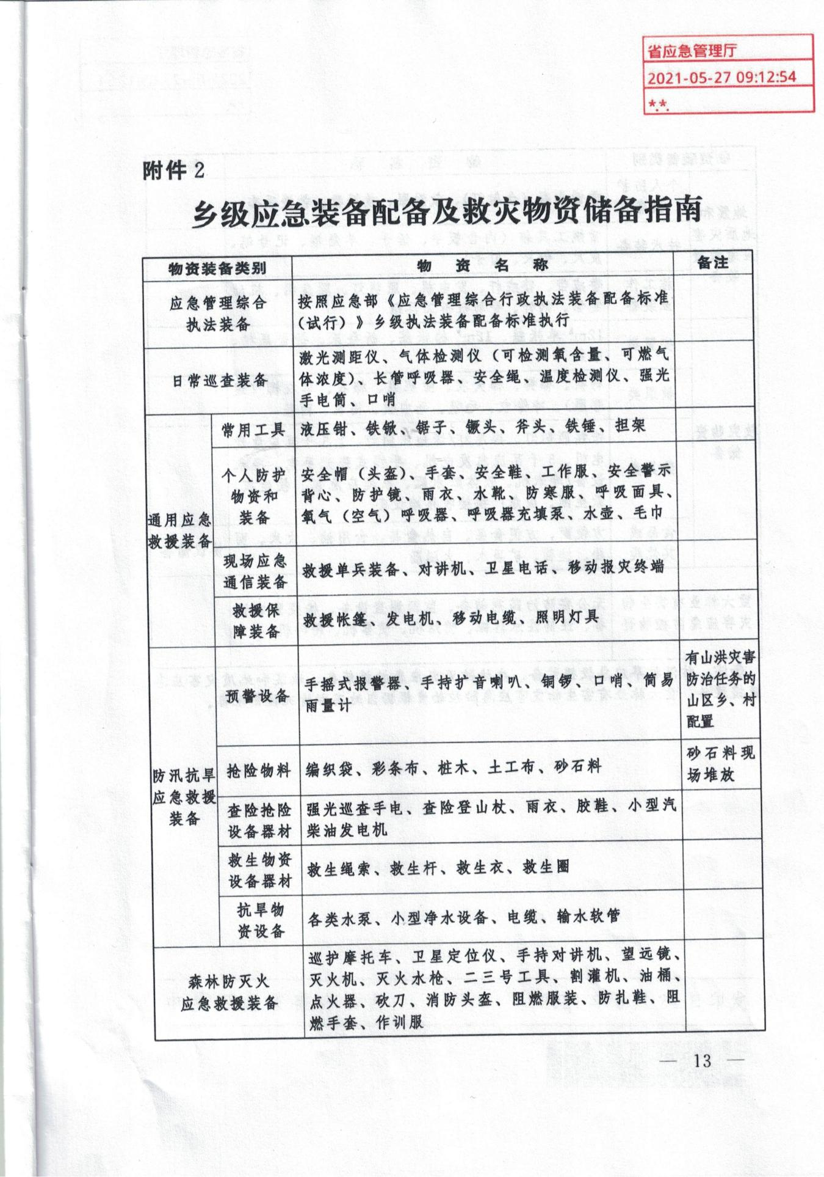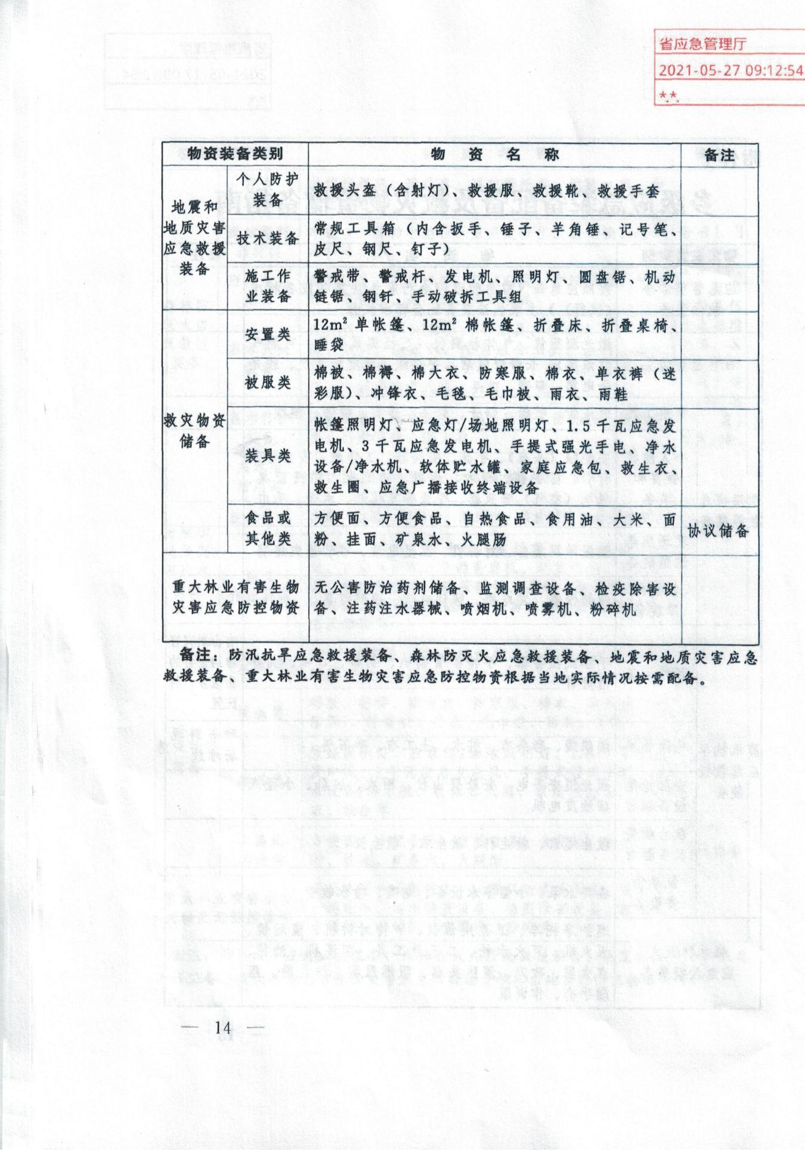

鄢发〔2021〕8号

★

中共鄢陵县委 鄢陵县人民政府

印发《鄢陵县应急管理体系建设和能力提升

实施方案》的通知

各镇党委和人民政府，产业集聚区、花木产业集聚区党工委和管委会，县委各部委，县直机关各单位，各人民团体：

现将《鄢陵县应急管理体系建设和能力提升实施方案》印发给你们，请按照要求，结合实际，认真贯彻落实。

中共鄢陵县委

鄢陵县人民政府

2021年4月1日

鄢陵县应急管理体系建设和能力提升

实 施 方 案

为进一步完善全县应急管理体系，提升应急管理能力，根据《中共许昌市委、许昌市人民政府印发〈许昌市应急管理体系建设和能力提升实施方案〉的通知》（许发〔2020〕19号），结合我县实际，制定本实施方案。

一、总体要求

（一）指导思想。以习近平新时代中国特色社会主义思想为指导，全面贯彻党的十九大和十九届二中、三中、四中、五中全会精神，认真落实习近平总书记关于应急管理的重要论述，坚持人民至上、生命至上，树牢安全发展理念，健全体制机制，补齐短板弱项，防范化解风险，提高监测预警能力、监管执法能力、辅助指挥决策能力、救援实战能力和社会动员能力，为建设社会主义现代化鄢陵提供坚实安全保障。

（二）目标任务。到2021年年底，全县应急管理体系基本形成，制度基本健全，应急保障能力不断增强，应急管理的科学化、专业化、智能化、精细化水平显著提高；到2022年年底，形成组织领导有力、指挥应对科学、救援能力较强、物质保障充分、灾害救助及时、联防联控有序、上下衔接顺畅、重大安全风险得到有效管控的应急管理格局，应急管理体系和能力现代化水平显著增强。

二、完善应急管理体系

（一）加强应急管理组织体系建设

1. 完善应急管理领导体制。坚持和加强党的集中统一领导，构建党委领导、政府负责、社会参与、协调联动、科学救援、保障有力的应急管理领导体制。（县应急管理局牵头，县委组织部及相关职能部门按职责分工负责）

2. 完善应急救援指挥体系。按照指令畅达、系统有序、条块清晰、执行有力的原则，建立集中统一高效的应急救援指挥体系。参照省、市应急救援指挥部设置，健全应急救援指挥机构，统筹组织事故灾难和自然灾害应急救援工作。（县应急管理局牵头，县人武部、县消防救援大队、县人防办、各镇按职责分工负责）

3. 完善应急救援队伍体系。建设专业救援队伍，按照资源整合、共建共用、区位互补、行动快速、救援高效的原则，构建以国家综合性消防救援队伍为主力，以专业救援队伍为协同，以武警、武装部民兵应急连为突击，以乡镇应急力量和社会志愿者为辅助，以人民防空专业力量为预备的应急救援队伍体系。（县应急管理局牵头，县人武部、县武警中队、县消防救援大队、县人防办、各镇、产业集聚区按职责分工负责）

（二）加强应急管理制度体系建设

1. 健全应急管理规章制度体系。按照依法管理、急用先行的原则，制定一批规章和制度。完善行业管理部门、负有安全生产监督管理职责部门、涉灾部门的应急管理工作规范和制度。（县应急管理局牵头，县自然资源局、县人社局、县水利局、县司法局、县气象局按职责分工负责）

2. 健全应急管理预案体系。建立健全覆盖各镇、两个园区、各部门、各行业的应急预案体系，加强各级各类应急预案衔接。尽快完成全县总体应急预案、各专项应急预案修订和备案工作。应急预案责任单位要加强应急预案的动态管理、加强应急演练，每年至少开展1次专项演练、综合演练等活动。（县应急管理局牵头，相关部门按职责分工负责）

3. 健全应急管理工作机制。各镇各有关部门（县安委会成员单位）要建立完善应急预警、应急会商、应急联动、应急协调、应急保障、调查评估等工作机制，做到统一指挥、部门联动、军地协同、运转顺畅、处置高效。（各镇、县安委会成员单位按职责分工负责）

（三）加强应急管理防控体系建设

1. 完善信息收集发布机制。建立健全县乡村三级综合性灾害信息员队伍，畅通灾情信息报送渠道。建设覆盖各领域的风险监测预警系统，提升多灾种和灾害链的综合监测、风险早期识别和预报预警能力。健全预警信息会商研判和发布制度，提升智能发布能力，及时向影响范围内的单位、群体发布预警信息。（县应急管理局、县民政局、县自然资源局、县水利局、县农业农村局、县气象局按职责分工负责）

2. 推进安全生产风险隐患双重预防体系建设。按照县级推动、行业指导、企业落实的原则，建立覆盖全县、贯穿各行业的双重预防体系，全面提升企业本质安全水平。实行安全生产“一企一码一档”，运用大数据、云计算等技术，建立完善包括风险因素、重大危险源等内容的电子安全档案。（县应急管理局、产业聚集区、各行业主管部门、各镇按职责分工负责）

（四）加强应急管理责任体系建设

1. 落实党委政府责任。将习近平总书记关于应急管理的重要论述纳入党委（党组）理论学习中心组学习和党政领导干部培训内容。认真落实《地方党政领导干部安全生产责任制规定》《河南省党政领导干部安全生产责任制实施细则》。健全安全生产巡查、约谈、挂牌督办、考核奖惩、行政执法与刑事司法衔接等制度。（县委组织部、县委宣传部、县应急管理局按职责分工负责）

2. 落实行业部门责任。按照“管行业必须管安全、管业务必须管安全、管生产经营必须管安全”的原则，细化责任，加强监管，加大执法力度，强化协调配合，发挥好应急管理部门的综合优势和各行业部门的专业优势，衔接好“防”与“救”的责任链条。（县应急管理局、相关部门按职责分工负责）

3. 落实救援队伍责任。国家综合性消防救援队伍要深入践行“对党忠诚、纪律严明、赴汤蹈火、竭诚为民”训词精神，加强规范化建设，强化技能训练和应急演练，提升综合救援能力和水平，充分发挥应急救援主力军作用。专业救援队伍要加强专业化建设，提升专业领域救援能力，发挥应急救援协同作用。人民防空专业力量要加强日常训练，积极履行应急支援职责。社会救援队伍要提升救援能力，开展公益宣传，发挥应急救援辅助作用。（县应急管理局、县人武部、县消防救援大队、县人防办按职责分工负责）

（五）加强应急管理保障体系建设

1. 建立健全应急物资保障体系。按照集中管理、统一调拨、平时服务、灾时应急、采储结合、节约高效的原则，健全应急物资保障体系。规划建设鄢陵县应急救援物资储备中心和鄢陵县综合应急救援训练基地，健全应急物资、人才储备体系。（县发改委、县应急管理局、县财政局、县自然资源局、县住建局、市生态环境局鄢陵分局按职责分工负责）

2. 健全交通运输快速投运体系。2021年6月底前，建立公路快速输送机制，保障应急救援队伍、装备、物资快速抵达灾区。（县交通运输局、县公安局、县应急管理局按职责分工负责）

3. 推进应急管理信息化建设。结合风险防范、监督执法、指挥协调、救援处置等工作需要，推进新一代信息技术与应急管理深度融合，提升应急基础信息整合、现场信息获取、灾情研判等能力。推进北斗导航、物联网技术和5G通信技术在监测预警、灾害信息获取等方面的应用，统筹推进应急指挥中心建设，提升安全生产监管执法和应急救援装备的信息化、智能化水平。（县应急管理局、县科技和工业信息化局、县发改委、县政务服务和大数据管理局按职责分工负责）

三、提升应急管理能力

（一）提升监测预警能力

建设工贸、危化行业和自然灾害监测预警系统。实现应急、水利、自然资源、交通运输、农业农村、林业、气象、地震等部门数据资源互通共享。建设公共安全、城市安全监测预警系统，对地震、地质灾害、气象灾害、水旱灾害、森林火灾及交通运输、商贸、建筑、消防等重点行业（领域）重大危险源、重大风险点进行综合监测预警。（县发改委、县财政局、县应急管理局、县科技和工业信息化局、县水利局、县自然资源局、县住建局、县农业农村局、县交通运输局、县商务局、县林业局、县气象局按职责分工负责）

（二）提升决策指挥能力

将应急管理纳入干部教育培训内容，定期开展应急演练和培训，提升党政领导干部应对突发事件的决策能力。（县委组织部、县委党校、县应急管理局按职责分工负责）

（三）提升救援实战能力

1. 强化综合性消防救援基础建设。按照《城市消防站建设标准》（建标152—2017）、《乡镇消防队》（GB/T35547—2017）等规定，全县新建消防站2个，各镇政府专职消防队按照标准建成，完成全国重点镇陈化店镇专职消防队改造升级，配齐消防队员和器材装备，纳入统一调度指挥体系。加强消防专业队装备配备，推广应用无人机等高精尖装备，及时更新防护装备和超期服役车辆。消防一级站、二级站、小型站配备消防车分别不少于6辆、4辆、2辆，消防员不少于35人、25人、15人，按标准配齐各类器材装备。（县消防救援大队按职责分工负责）

2. 加强专业应急救援队伍建设。2021年年底前，县级建立不少于50人的专（兼）职救援队伍；各镇、产业集聚区要结合实际，分别建立不少于20人的专（兼）职救援队伍；产业集聚区、危险化学品、高危行业企业按标准建立救援队伍。加大政策支持力，提升应急救援队伍职业荣誉感和吸引力。（县应急管理局、县消防救援大队、各镇按职责分工负责）

3. 支持社会救援力量建设。重点支持社会骨干救援队伍建设，各镇、各有关部门、产业集聚区要制定鼓励社会救援力量建设发展的政策措施。（各镇、各有关部门、产业集聚区、县应急管理局、县民政局、县消防救援大队、县人防办按职责分工负责）

（四）提升社会动员能力

1. 健全网格化工作机制。依托村（社区）网格，统筹建立村（社区）应急管理网格员队伍，2021年6月底前实现村（社区）应急管理网格员全覆盖。加强网格员业务培训，每年培训时间不少于5天。充分发挥网格员在安全生产巡逻、事故灾害报警、灾害信息统计、应急知识宣传和抢险救援等方面的作用。（县应急管理局、各镇按职责分工负责）

2. 加强应急安全宣传。开展安全宣传进企业、进农村、进社区、进学校、进家庭活动，普及安全知识。创建安全发展示范乡镇和综合减灾示范社区，建设应急管理主题公园、教育体验基地（场馆）。广泛开展“安全生产月”“防灾减灾日”“消防宣传月”等宣传活动。（县委宣传部、县应急管理局、县教体局、县文化广电和旅游局、县人防办、县融媒体中心、县总工会、县妇联、县消防救援大队按职责分工负责）

3. 加强公民安全教育。认真落实河南省公民安全教育计划，将应急管理纳入学校安全教育内容，培育安全文化，提高识灾避险能力，筑牢防灾减灾救灾人民防线。建立健全事故灾害风险隐患举报奖励机制，对举报重大风险隐患或非法违法行为经查证属实的，对举报人依法依规实施奖励。（县委宣传部、县教体局、县应急管理局、县融媒体中心按职责分工负责）

（五）提升应急保障能力

1. 强化基层应急能力。2021年6月底前，各镇要按照“六有”（有班子、有机制、有预案、有队伍、有物资、有培训演练）标准成立镇应急管理办公室，一般镇不低于3名专职人员，重点镇、园区不低于5名专职人员。村（社区）“两委”在县和镇应急管理部门的指导下，协助镇做好应急管理、安全生产和防灾减灾抗灾救灾工作，统一设立村（社区）应急站，由村级安全员、驻村辅警、灾情信息报送员组成。村办公场所至少有1间应急站办公室，有工作制度，有基本的应急装备和物资。（县应急管理局、各镇按职责分工负责）

2. 加强应急基础设施建设。对接国家自然灾害防治九大重点工程，争取重点林区防灭火建设项目等。利用公园、广场、学校、体育场馆、人防工程等公共设施建设应急避难场所。（县发改委、县财政局、县园林绿化中心、县教体局、县林业局、县应急管理局、县人防办按职责分工负责）

（六）提升应急协同能力

健全政府与社会力量协同救灾联动机制，支持社会力量参与常态减灾、应急救援、过渡安置、恢复重建等工作，构建社会化防灾减灾救灾格局。2021年年底前，建立健全政府、部门、军队、社会力量、企业等应急救援协同机制，完善应急救援信息、队伍、技术、装备物资等数据库。（县应急管理局、县民政局、县政务服务和大数据管理局按职责分工负责）

（七）提升监管执法能力

深化执法改革，加强执法保障，实行“局队合一”，配齐配强专业执法力量，建立面向社会招聘执法辅助人员机制。建立执法人员入职培训、定期轮训和考核制度，入职培训不少于3个月。应急管理部门和负有安全生产监管职责的部门每年要对执法人员开展不少于10天的业务培训。尽快实现安全生产执法全过程记录，推行“互联网+监管”和“执法+专家模式”，开展线上巡查和线下精准执法，提升监管执法效能。（县应急管理局牵头、县政府有关职能部门按职责分工负责）

（八）提升舆情引导能力

健全舆情引导处置工作机制，加强舆情监测，及时准确发布信息，把握舆论主导权。定期举办新闻发言人培训班，提升舆情应对处置能力。（县委宣传部、县委网信办、县应急管理局、县融媒体中心按职责分工负责）

四、组织实施

（一）加强组织领导。全县各级各部门要切实担负起“促一方发展、保一方平安”的政治责任，加强组织领导，明确责任分工，细化目标任务，完善政策措施，加大工作推进力度，确保各项重点任务落实。重点加强基层应急管理体系和能力建设，把应急管理、安全生产、防灾减灾救灾等工作延伸到镇、村（社区），真正打通应急管理“最后一公里”。

（二）保障工作经费。将应急管理工作经费和应急管理体系、能力建设资金纳入同级财政预算，保障应急管理工作有序开展。保证基层应急管理经费投入，落实应急装备、救灾物资、隐患治理、举报奖励等经费和安全生产监管监察岗位津贴制度。加大资金筹措力度，积极争取上级补助资金，鼓励支持社会力量参与应急能力建设。

（三）严格工作考核。将应急管理体系和能力建设工作纳入党政领导班子和领导干部政绩指标考核体系，纳入政府绩效考核内容，根据考核结果严格落实奖惩。

中共鄢陵县委办公室　　　 　2021年4月1日印发

（共印130份）

★

中共鄢陵县委办公室 鄢陵县人民政府办公室

关于加快推进基层应急管理体系和能力建设的

通 知

各镇党委和人民政府、产业集聚区党工委和管委会，县人民政府应急救援总指挥部相关成员单位：

为深入贯彻习近平总书记关于应急管理重要论述，坚持人民至上、生命至上，统筹发展和安全，进一步推进省委省政府、市委市政府决策部署落到实处，加快推进我县基层应急管理体系和能力建设，整合安全生产、防灾减灾救灾等资源，健全“组织、责任、防控、救援、保障”等五个方面应急管理体系，提升基层应急救援能力，补齐短板弱项，防范各类事故灾难和自然灾害发生，为建设社会主义现代化鄢陵提供坚实安全保障，现将有关事项通知如下。

一、加强工作统筹

各镇党委、政府要紧盯主要目标任务，分析研判本地安全生产、自然灾害等重大风险隐患，摸清应急管理工作底数，结合今年抗洪抢险救灾经验教训，切实找准、找细、找全在应急管理体系和能力建设方面的差距和不足。以健全组织和

责任体系、建强应急救援队伍、完善制度机制和物资储备等建设内容为重点，采取清单化、图表化、手册化、模板化、机制化等有效举措，细化工作措施，切实做到工作目标明确、建设标准具体、落实路径明晰、工作责任到人、保障措施得力。

二、总体目标任务

2021年年底前，健全完善县乡村三级应急管理体系，修订完成县乡村三级突发事件总体应急预案，县综合救援力量建队率达到100%，镇专（兼）职救援力量覆盖率达到100%。到2022年，健全县应急管理综合行政执法队伍，依法落实乡级应急管理执法职责，基层执法装备按需配备率达到100%；各镇应急管理机构达到有班子、有机制、有队伍、有装备物资、有预案演练、有宣传教育培训“六有”标准。到2023年，建立县、镇两级事故灾难和自然灾害风险普查管控机制，重大风险点在线监测率达100%，基层应急管理和抢险救援能力明显提升。

三、完善镇级应急管理体系

（一）健全应急管理组织机构。整合各镇安全生产、防灾减灾救灾、应急救援等议事协调机构职能，设立应急管理委员会，按照“六有”标准（有班子、有机制、有队伍、有装备物资、有预案演练、有宣传教育培训），在县应急管理部门业务指导下，夯实辖区内应急管理基础性工作，负责辖区内应急管理、安全生产和防灾减灾救灾工作。委员会实行党委书记、镇长“双主任”制，各镇分管副书记担任常务副主任，其他副职领导担任副主任，成员由相关部门负责人担任。并在各镇原有应急管理机构的基础上，结合实际，设立应急管理委员会办公室（设在综合执法办公室），承担应急管理委员会日常工作；应急管理办公室主任由分管副书记兼任，并设专职副主任。

（二）建立应急指挥体系。2021年年底前，各镇成立由党政主要领导任总指挥，分管副书记任副总指挥，相关工作部门为成员单位的应急指挥部，负责本辖区应急管理、安全生产和防灾减灾救灾的组织、指导、协调等工作，日常工作由应急管理办公室负责，并配备应急车辆。各镇、村（社区）要严格落实应急值班值守，畅通信息报送渠道，形成方便快捷、反应灵敏、及时准确的突发事件信息报告机制。

（三）落实应急管理责任。按照“党政同责、一岗双责、齐抓共管、失职追责”要求，2021年年底前，各镇要建立领导干部应急管理责任制，各镇党政主要负责人为本辖区应急管理第一责任人，班子其他成员对分管范围内的应急管理工作负领导责任，并协助主要负责人做好分管领域应急管理、安全生产和防灾减灾救灾等工作，研究解决相关问题。

（四）建强应急救援队伍。采取政府购买服务或依托辖区内社会应急救援力量、企业内部救援力量等方式，2021年年底前，各镇要建设不少于20人的综合应急救援队伍，队长由镇长兼任，并按相关规定设立消防站或志愿消防队；指导辖区重点企业建立专（兼）职应急救援队伍。

（五）加强应急预案管理。2021年年底前，县应急管理部门负责编制发放“多案合一”应急手册或现场处置卡，指导各镇按照“先期处置和自救互救”原则，编制安全生产、自然灾害等综合应急预案，重点明确应急响应责任人、预警信息发布、应急预警应对、信息报告流程、紧急避险转移、应急处置措施。各镇每年至少开展1次综合应急演练，指导村（社区）开展现场处置演练，确保应急预案精准引发、迅速应对。

（六）完善应急预警平台。2022年6月底前，整合现有平台资源，县应急管理部门指导各镇建立应急指挥调度终端，实现与县应急指挥平台互联互通，信息实时共享。

四、加强村级应急队伍建设

2021年年底前，县应急管理部门及各镇统筹指导各村（社区）依托村（居）民委员会建立安全劝导站，配备安全劝导员、灾害信息报告员、民兵应急救援队伍的“1+3”应急队伍体系。建立网格员工作“明白卡”制度，强化村（社区）网格员工作职责，发挥网格员安全劝导、灾害信息报送职能。做好辖区内安全生产、消防安全、自然灾害等安全知识宣传、安全风险隐患排查治理、灾害初期处置、村民紧急避险转移、灾害核查统计和救灾救助等工作；负责辖区内灾害事故的先期处置和应急救援、组织群众疏散和避险转移等工作。根据自然灾害和安全风险隐患情况，定期进行应急救援演练，不断提高应急救援实战能力，实现夏季防汛、冬春防火、平时巡查、遇险救援。

五、健全完善应急管理保障体系

（一）加强应急物资装备保障。坚持“分级负责、属地管理、政府主导、社会参与”原则，健全完善以政府储备为主、社会储备为辅，协议储备、企业代储和家庭储备相结合的应急物资储备机制。2021年年底前，各镇参照《镇级应急装备配备及救灾物资储备指南》，建设应急物资储备站（点），在节约适用的前提下，按需配备储备，并建立日常补充、定期维护保养机制，确保关键时刻调得出、用得上。村（社区）要建设微型消防站，配备必要应急器材。

（二）加强应急管理培训保障。加强应急管理和抢险救援人员业务培训，采取集中授课和现场教学相结合的方式，组织开展业务培训，培训合格后，方可参加应急救援工作。县每人每年集中轮训原则上不少于2周，乡镇每人每年集中轮训原则上不少于5天，村（社区）安全劝导站站长（网格长）每人每年集中轮训原则上不少于4天。依托“5·12”防灾减灾日、安全生产月、119消防宣传月、“10·13”国际减灾日、森林防火宣传月、“3·23”世界气象日，组织开展安全宣传“五进”（进企业、进农村、进社区、进学校、进家庭）活动，不断提升人民群众的安全防范意识和自救互救能力。

(三）落实应急资金保障。应急管理体系和能力建设资金纳入同级财政预算，应急救援救灾所需费用由同级财政及时足额予以保障。依法落实安全生产监管监察等岗位津贴政策，依规解决应急管理和抢险救援值班误餐、紧要期应急值守补助等有关费用。健全救灾捐赠机制，多渠道筹集应急救援、救灾救助资金。

（四）关爱应急管理队伍。各镇要为应急管理机构和应急救援队伍提供必要办公条件，依法为应急管理执法人员办理工伤保险，鼓励为应急救援人员购买人身意外伤害保险、开展应急管理和抢险救援人员体检。

2021年12月10日前，各镇将贯彻落实《中共河南省委办公厅、河南省人民政府办公厅印发〈关于加强基层应急管理体系和能力建设的意见〉的通知》和本《通知》精神，具体工作措施或实施方案上报至县人民政府应急救援总指挥部办公室。

六、强化督导考核

县委、县政府将把《通知》推进落实情况纳入安全生产、防灾减灾救灾两项年度考核项目，加大权重分值；县人民政府应急救援总指挥部办公室适时会同县委县政府督查局对各镇贯彻落实《通知》情况开展专项督查。各镇要进一步细化工作责任，加强工作统筹协调，建立专班、台账、督查、通报、考核等推进机制，各项工作及时落地落实，切实把应急管理、安全生产和防灾减灾救灾等工作延伸到村（社区），确保按时保质完成工作任务，以实实在在的成效推动全县应急管理体系和能力建设迈上新台阶。

附件：1. 各镇应急管理体系和能力建设“六有”标准任务清单

2. 镇级应急装备配备及救灾物资储备指南

中共鄢陵县委办公室

鄢陵县人民政府办公室

2021年11月30日

附件1

各镇应急管理体系和能力建设“六有”标准任务清单

| 项目 | 序号 | 主要工作任务清单 | 备注 |
| --- | --- | --- | --- |
| 有班子 | 1 | 建立乡镇党政主要负责人为第一责任人的责任制（“双主任”制）。 |  |
| 2 | 建立“2+1+X”（党政正职担任总指挥，分管副职为副总指挥，相关工作部门为成员单位）的应急管理和安全生产组织体系、指挥体系和责任体系。 |  |
| 3 | 建立应急管理委员会及其办公室。 |  |
| 4 | 将履行应急管理、安全生产、防灾减灾救灾、职责情况纳入领导干部、包村干部实绩考核内容。 |  |
| 5 | 镇党委、政府每年专题研究基层应急管理、安全生产工作至少4次。 |  |
| 6 | 镇党政主要负责人深入一线检查指导应急管理每月至少1次。 |  |
| 7 | 村（社区）成立以党支部主要负责人为站长、村两委为副站长，安全劝导员（网格员）为成员的安全劝导站。 |  |
| 有机制 | 8 | 完善值班值守机制，确保镇、村（社区）24小时有人值班值守。 |  |
| 9 | 完善安全生产、应急管理、防灾减灾救灾指挥协调机制。 |  |
| 10 | 建立联防联控联动机制，安全生产、应急管理、防灾减灾救灾信息做到“一个口子”进出。 |  |
| 11 | 加强镇与村（社区）的联络沟通机制，确保上传下达政令畅通。 |  |
| 有队伍 | 12 | 按照上下基本对口要求并结合乡镇实际，以3—5人的标准配齐建强应急管理工作人员队伍。 |  |
| 13 | 乡镇组建不少于20人的专（兼）职综合性应急救援队伍，队长由镇长（主任）兼任。 |  |
| 14 | 村（社区）组建10—20人的专（兼）职基层应急救援队伍，队长由村（社区）书记（主任）兼任。 |  |
| 15 | 强化安全劝导员（网格员）队伍建设，打造安全知识宣传、信息采集、应急管理等功能为一体的“一张网”。 |  |
| 16 | 指导辖区重点企业建立党员先锋突击队或成立专（兼）职应急救援队伍。 |  |
| 有装备物资 | 17 | 乡镇要加大应急专项资金投入，落实应急专项资金。 |  |
| 18 | 乡镇结合本辖区自然灾害发生频次和影响范围等因素，科学确定储备品种及规模，在节约适用的前提下按需配备、储备应急物资装备，建立日常补充机制，定期维护保养，确保够用、能用。建立应急物资储备库，明确物资清单，加强应急救援物资储备工作。 |  |
| 19 | 乡镇要建立社会救援物资有偿使用机制，建立辖区各类大型应急救援装备、设施清单台账，做到底册清楚、信息畅通，关键时刻拉得出、打得赢。 |  |
| 有预案演练 | 20 | 乡镇修订完善安全生产、自然灾害等综合预案及操作手册。 |  |
| 21 | 县应急管部门编制“多案合一”应急手册，发放各镇、村（社区）。 |  |
| 22 | 进行安全生产事故和消防事故演练（重点放在危化、燃气、人员密集、劳动密集企业）。 |  |
| 23 | 在汛期前组织开展防汛抗旱和地质灾害应急演练。 |  |
| 24 | 人员疏散、紧急避险演练（结合在消防、防汛、地质灾害等演练中进行）。 |  |
| 25 | 进行防震减灾演练（重点放在学校等区域）。 |  |
| 26 | 每年开展1次以上综合性应急预案演练，确保3年内辖区村（社区）群众预案参演率100%。 |  |
| 有宣传教育  培训 | 27 | 县每人每年集中轮训原则上不少于2周，乡镇每人每年集中轮训原则上不少于5天，行政村（社区）安全劝导站站长（网格长）每人每年集中轮训原则上不少于4天。 |  |
| 28 | 完善村（社区）安全生产和应急管理教育宣传栏，营造浓厚宣传教育氛围。 |  |
| 29 | 深入开展安全宣传“五进”活动，扩大宣传教育范围。 |  |
| 30 | 结合本地重大安全风险实际，及时组织开展省内外重大事故、自然灾害典型案例警示教育。 |  |
| 31 | 着重开展隐患排查治理、执法能力等培训教育。 |  |

附件2

镇级应急装备配备及救灾物资储备指南

|  |  |  |  |
| --- | --- | --- | --- |
| 物资装备类别 | 物资名称 | | 备注 |
| 应急管理综合执法装备 | 按照应急部《应急管理综合行政执法装备配备标准(试行)》乡级执法装备配备标准执行 | |  |
| 日常巡查装备 | 激光测距仪、气体检测仪（可检测氧含量、可燃气体浓度）、长管呼吸器、安全绳、温度检测仪、强光手电筒、口哨 | |  |
| 通用应急救援装备 | 常用工具 | 液压钳、铁锨、锯子、镢头、斧头、铁锤、担架 |  |
| 个人防护  物资和  装备 | 安全帽（头盔）、手套、安全鞋、工作服、安全警示背心、防护镜、雨衣、水靴、防寒服、呼吸面具、氧气（空气）呼吸器、呼吸器充填泵、水壶、毛巾 |  |
| 现场应急  通信装备 | 救援单兵装备、对讲机、卫星电话、移动报灾终端 |  |
| 救援保障  装备 | 救援帐篷、发电机、移动电缆、照明灯具 |  |
| 防汛抗旱  应急救援  装备 | 预警设备 | 手摇式报警器、手持扩音喇叭、铜锣、口哨、简易雨量计 | 有山洪灾害防治任务的山区乡、村配置 |
| 抢险物料 | 编织袋、彩条布、桩木、土工布、砂石料 | 砂石料现场堆放 |
| 查险抢险  设备器材 | 强光巡查手电、查险登山杖、雨衣、胶鞋、小型汽柴油发电机 |  |
| 救生物资  设备器材 | 救生绳索、救生杆、救生衣、救生圈 |  |
| 抗旱物资  设备 | 各类水泵、小型净水设备、电缆、输水软管 |  |
| 森林防灭火  应急救援装备 | 巡护摩托车、卫星定位仪、手持对讲机、望远镜、灭火机、灭火水枪、二三号工具、割灌机、油桶、点火器、砍刀、消防头盔、阻燃服装、防扎鞋、阻燃手套、作训服 | |  |
| 地震和地质  灾害应急救援  装备 | 个人防护  装备 | 救援头盔（含射灯）、救援服、救援靴、救援手套 |  |
| 技术装备 | 常规工具箱（内含扳手、锤子、羊角锤、记号笔、皮尺、钢尺、钉子） |  |
| 施工作业  装备 | 警戒带、警戒杆、发电机、照明灯、圆盘锯、机动链锯、钢钎、手动破拆工具组 |  |
| 救灾物资储备 | 安置类 | 12m2单帐篷、12m2棉帐篷、折叠床、折叠桌椅、睡袋 |  |
| 被服类 | 棉被、棉褥、棉大衣、防寒服、棉衣、单衣裤（迷彩服）、冲锋衣、毛毯、毛巾被、雨衣、雨鞋 |  |
| 装具类 | 帐篷照明灯、应急灯/场地照明灯、1.5千瓦应急发电机、3千瓦应急发电机、手提式强光手电、净水设备/净水机、软体贮水罐、家庭应急包、救生衣、救生圈、应急广播接收终端设备 |  |
| 食品或  其他类 | 方便面、方便食品、自热食品、食用油、大米、面粉、挂面、矿泉水、火腿肠 | 协议储备 |
| 重大林业有害生物灾害应急防控物资 | 无公害防治药剂储备、监测调查设备、检疫除害设备、注药注水器械、喷烟机、喷雾机、粉碎机 | |  |

备注:防汛抗旱应急救援装备、森林防灭火应急救援装备、地震和地质灾害应急救援装备、重大林业有害生物灾害应急防控物资根据当地实际情况按需配备。

鄢陵县镇级应急管理基层基础建设操作指南

各乡镇整合安全生产、防灾减灾救灾、应急救援等议事协调机构,成立乡镇应急管理委员会，按照“一办一队一库一平台”标准，设置应急管理办、应急救援队、应急物资仓库、应急指挥平台。

一、应急管理委员会

1.1 人员组成

整合各镇安全生产、防灾减灾救灾、应急救援等议事协调机构职能，设立应急管理委员会，按照“六有”标准（有班子、有机制、有队伍、有装备物资、有预案演练、有宣传教育培训），在县应急管理部门业务指导下，夯实辖区内应急管理基础性工作，负责辖区内应急管理、安全生产和防灾减灾救灾工作。委员会实行党委书记、镇长“双主任”制，各镇分管副书记担任常务副主任，其他副职领导担任副主任，成员由相关部门负责人担任。并在各镇原有应急管理机构的基础上，结合实际，设立应急管理委员会办公室（设在综合执法办公室），承担应急管理委员会日常工作；应急管理办公室主任由分管副书记兼任，并设专职副主任。

1.2 工作职责

1.贯彻落实国家应急管理有关方针政策、法律法规和规章制度。传达贯彻县减灾委、安委会、防指、森指等有关的会议、文件以及指示、批示、决定等；

2.依照“党政同责、一岗双责”“三管三必须”要求，落实各级应急管理责任；

3.组织实施街道综合防灾减灾救灾，负责灾害风险监测预警、灾害救助、灾情普查、损失评估、应急物资的储备，防震科普宣传等工作；

4.开展森林防火巡护、火源管理、宣传教育、监测预警、督促检查等工作；

5.负责辖区防汛抗旱，内涝、水旱灾害应急救援等；

6.定期分析研判安全生产形势，部署安排安全生产重点工作，组织开展隐患排查治理，及时消除风险隐患；

7.建强应急救援队伍，制定完善突发事件总体预案并定期开展演练；

8.大力宣传教育培训，提升群众避险减灾和安全生产意识；

9.完成上级交办的其他工作任务。

1.3 工作模式

整合乡镇“应急管理、综合执法、人民武装、退役军人”四方优势资源，合署办公，集中管理，在队伍共建、资源统筹、信息共享、协同联动上深度融合，平时执法、适时训练、战时应急，积极探索实施“四位一体”应急管理体系，有序有力有效推进应急管理工作。

二、应急管理办公室

应急管理办公室是乡镇内设机构，接受县应急管理局业务指导，根据编制规定，在综合执法办公室加挂应急管理办公室牌子，承担辖区安全生产、消防安全、防灾减灾、应急救援管理等职责。

2.1 人员数量

结合辖区风险和实际情况，每个乡镇配置3—5名配备专兼职应急管理人员人员，编制性质不限。

2.2 工作职责

1、贯彻执行应急管理有关法律法规和方针政策,负责辖区应急管理工作,开展安全生产、自然灾害类等突发事件应急处置和防灾减灾救灾工作。

2、统一协调指挥辖区应急救援队伍,配合上级部门开展突发事件应急救援。制定辖区应急预案,并定期组织开展演练。

3、开展消防安全、森林防火、防汛抗旱、地震灾害等预警及防治工作。建立应急联动机制,推进指挥平台对接。

4、储备应急救援物资,组织协调灾害救助工作,加强灾害信息员队伍建设,开展灾情核查、损失评估、信息上报按权限管理、分配救灾款物并监督使用

5、对辖区企业和场所开展安全检查,督促及时消除安全隐患,指导村委会和乡镇有关部门开展安全生产工作。

6、开展安全生产、防灾减灾等宣传教育培训,不断提高民众安全意识和事故防范能力。

7、严格落实领导带班和24小时应急值守制度,依照规定及时报告突发事件信息并规范填写值班记录。

8、完成上级交办的其他应急管理工作。

2.3 工作制度

根据应急管理办公室工作职责，每个乡镇建立的应急管理基本制度有：安全生产责任制度、隐患排查治理制度、防灾减灾救灾制度、宣传教育培训演练制度（各项制度制作规格统一上墙）等。

2.3.1 XXX镇安全生产责任制度

1、依照“党政同责、一岗双责、齐抓共管、失职追责”、“三管三必须”和属地管理的原则，落实各级安全生产责任。

2、 XXX镇党委书记、镇长是安全生产的第一责任人，对本镇所辖各类生产经营活动的安全生产全面负责。

3、分管安全生产工作的副职，对安全生产负有分管领导责任。

4、分管其他工作的副职，对分管工作范围内涉及的安全生产负有领导责任。

5、各村（社区）支部书记、主任，对所辖范围内的安全生产工作全面负责。

6、生产经营单位的主要负责人对本单位的安全生产负全面责任，其它负责人对各自职责范围内的安全生产工作负责。

2.3.2 XXX镇隐患排查治理工作制度

1、安全生产隐患排查治理工作由乡镇应急办负责统一组织实施。

2、结合日常监管适时组织开展安全生产大检查，对高风险企业和场所开展重点检查，每月排查覆盖率不低于20%，在关键时段和重要节点开展专项排查。

3、对检查中发现的一般事故隐患要责令立即整改；对现场难以整改的，责令限期整改，做到整改措施、责任、资金、时限和预案“五落实”；对重大隐患要责令停产停业整改，并重点督办跟踪落实。

4、排查要填写记录，如期复查隐患整改落实情况，并建立台账、及时销号、闭环管理。

5、任何单位和个人报告的隐患，应急办应当立即组织核实，并督促相关单位整改落实。发现所报告隐患应由其他有关部门处理的，应立即移送有关部门并记录备查。

6、加强村级安全劝导员队伍建设，全面开展农村（社区）安全隐患排查治理。

2.3.3 XXX镇防灾减灾救灾工作制度

1. 组织协调辖区自然灾害、防震减灾等灾害应急处置工作，开展临灾抢险、排险。
2. 建立健全应急联动机制，规范开展风险评估、隐患排查、灾害预警、预案编制、应急演练、灾情报送、人员培训等工作。
3. 定期开展灾害风险排查，制定自然灾害、安全生产、消防安全等方面隐患清单和防范措施。

4、组织开展防灾、避险、自救、互救等宣传教育，提高群众防灾减灾意识并联系实际适时组织演练。

5、加强镇、村（社区）灾情信息员队伍建设，做好灾情核查、损失评估、统计报告、救灾捐赠、恢复重建及调查评估等工作。

6、负责救灾款物的管理、分配和监督使用工作，会同有关方面组织协调紧急转移安置受灾群众、因灾毁损房屋恢复重建补助和受灾群众生活救助。

7、依照标准做好街道、村应急物资储备和应急避难场所建设。

2.3.4 XXX镇应急管理宣传培训演练制度

1、每季度至少组织开展一次应急管理干部、安全劝导员、应急协调员、灾情信息员业务知识培训。

2、积极组织“5·12”防灾减灾日、安全生产月、119消防宣传月、“10·13”国际减灾日、森林防火宣传月、“3·23”世界气象日，大力宣传应急管理方针政策、法律法规、安全常识，提高群众的安全和避险意识。

3、组织开展安全宣传“五进”（进企业、进农村、进社区、进学校、进家庭）活动，努力营造浓厚氛围。

4、加强公共安全宣传教育设施建设，推进应急文化创建，可在企事业单位、主要道路、街区等地方设置宣传标牌和专栏。

5、督促生产经营单位主要负责人、安全管理人员、特种作业人员按要求参加培训，持证上岗率100%。指导辖区生产经营单位落实“三级培训”制度，提高从业人员安全技能。

6、组织辖区企事业单位每月举办2次安全培训和应急救援演练。

2.4 硬件设施

应急管理办应配备满足办公需要的基本设施：办公桌、电脑、档案柜、沙发、茶几等。

2.5 标识标牌：

2.5.1  **室外：**在应急管理办门外悬挂“×××镇应急管理办”牌匾。

### 3283bd51e9e795c6de5f1feadd4832d

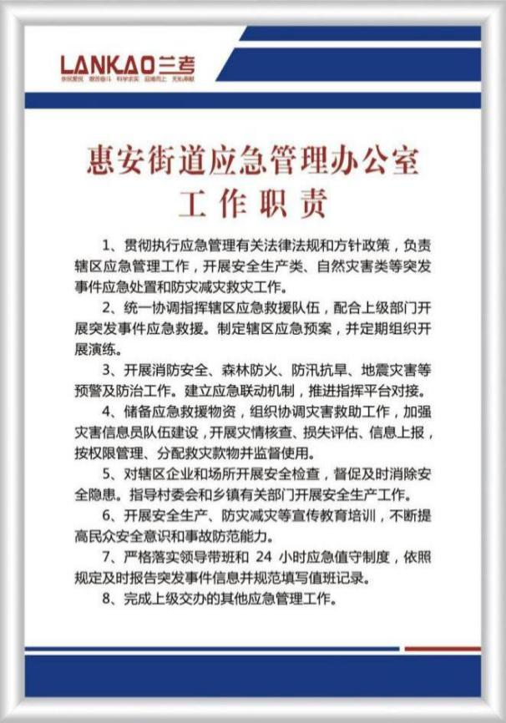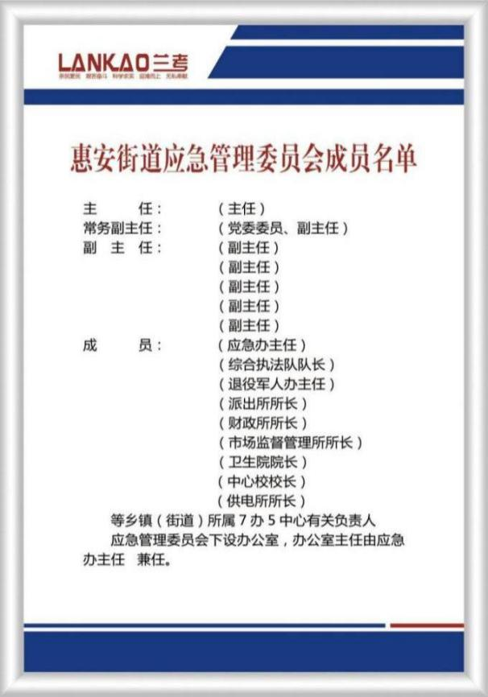2.5.2 **室内：**悬挂以下版面：×××镇应急管理委员会成员名单、安全生产责任制度、应急管理办工作职责、应急管理宣传培训演练制度、防灾减灾救灾工作制度、隐患排查治理工作制度、应急管理办简介、公示栏、辖区风险分布图。

### 497f2aae6b855ddd6692640cb8077d62_惠安培训演练

### 惠安防灾减灾工作制度

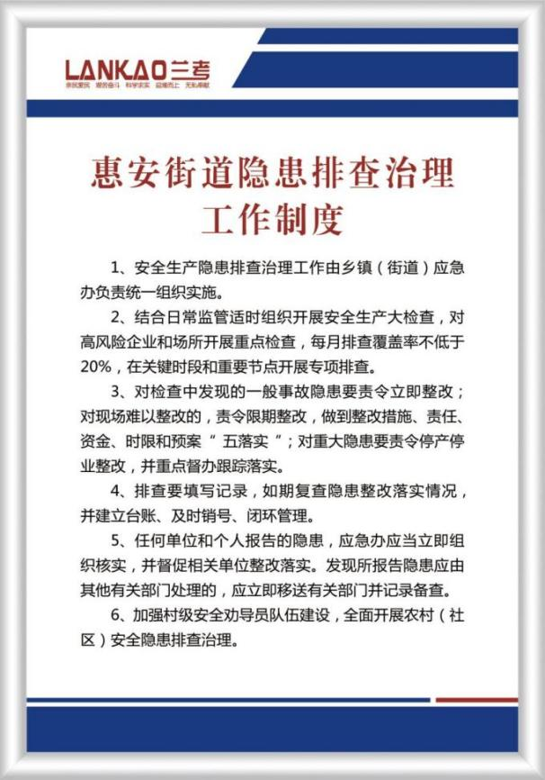

### 96e50cf0e93c1fc01f7eed1e7fc8ed83370fa185157d63a032cc08c935bccd

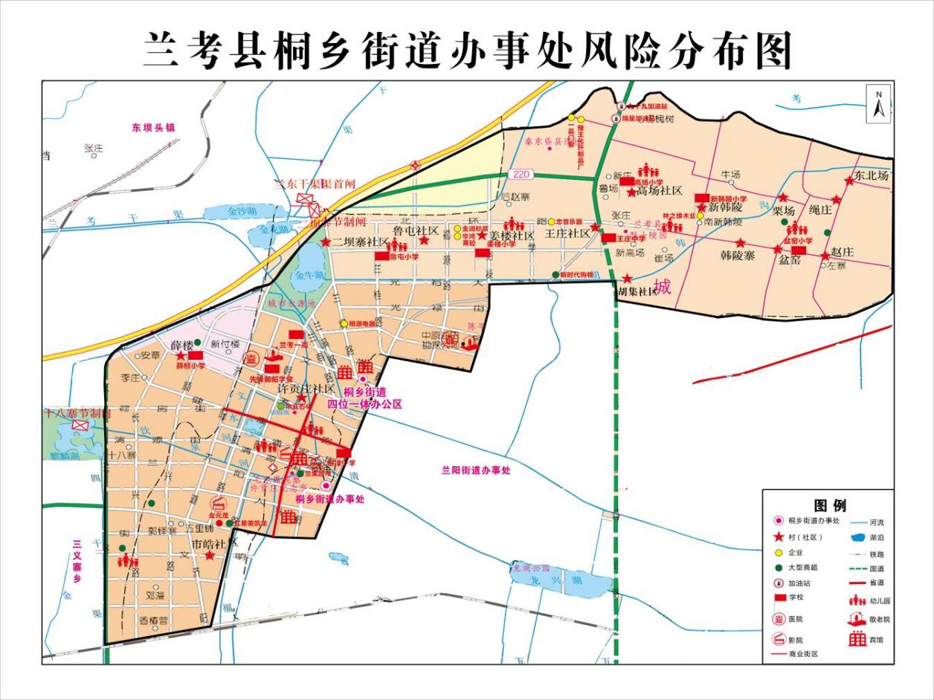

2.5.3 档案资料。档案柜内为文件应规范装档，档案盒色调统一为蓝色，规范建立以下档案资料：上级应急管理文件、乡镇应急管理文件、会议记录、安全生产责任制档案、企业“一企一档一码”档案、隐患排查治理档案、宣传培训演练档案、双重预防体系建设档案、应急救援队伍档案、防灾减灾救灾档案等。

|  |  |  |  |  |  |  |  |  |  |  |
| --- | --- | --- | --- | --- | --- | --- | --- | --- | --- | --- |
| ×××乡镇安全生产隐患排查治理工作台账 | | | | | | | | | | |
| 序号 | 排查时间 | 问题或隐患存在单位或场所名称 | 隐患情况简述 | 排查人员 | 整改情况 | 整改时限 | 整改责任人 | 核查时间 | 核查结果 | 核查人员及联系方式 |
|  |  |  |  |  |  |  |  |  |  |  |
|  |  |  |  |  |  |  |  |  |  |  |
|  |  |  |  |  |  |  |  |  |  |  |

1、安全生产责任制文件包括：党委政府领导安全生产职责及分工文件；应急管理委员会及应急办机构设置和人员配备情况；安全生产管理网格化管理文件；安全生产目标管理责任书；部门、村（居委会）、生产经营单位安全生产责任书或安全生产承诺书及其它相关的文件材料等。

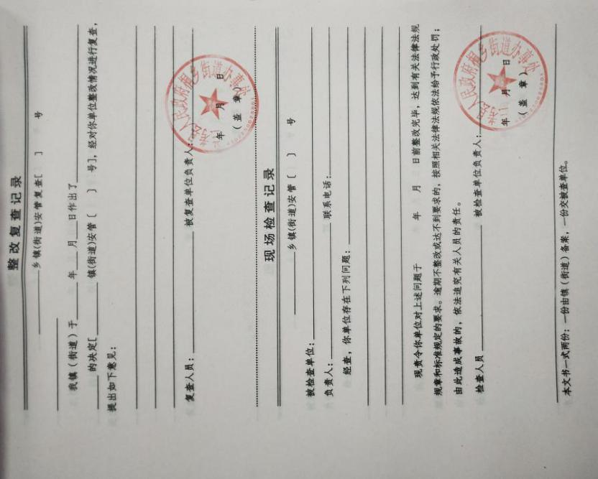 2、隐患排查治理档案包括：安全生产检查文书，隐患排查治理台账等。

3、规范建立辖区企业“一企一档一码”安全生产监管档案

XXX乡镇企业安全档案

（一企一档）

**单位名称：**

**详细地址：**

**主要负责人：**

**联系电话：**

**安全管理人员：**

**联系电话：**

目 录

|  |  |  |
| --- | --- | --- |
| 序号 | 名称 | 备注 |
| 1 | 企业基本信息表 | 需填表里 |
| 2 | 营业执照（复印件） | 照片（复印件） |
| 3 | 法定代表人身份证（复印件） | 照片（复印件） |
| 4 | 安全生产主要负责人及管理人员任命文件（复印件） | 照片（复印件） |
| 5 | 主要负责人和安全管理人员身份证复印件 | 照片（复印件） |
| 7 | 特种作业人员证件（复印件） | 照片（复印件） |
| 8 | 公司级安全生产责任书 | 照片（复印件） |
| 9 | 企业年度安全生产教育培训计划 | 照片（复印件） |
| 10 | 重点监管信息表 | 需填表里 |
| 11 | 风险辨识分级管控登记表 | 需填表里 |

企业基本信息表

|  |  |  |  |
| --- | --- | --- | --- |
| 企业名称 | xx木业有限公司 | | |
| 法定代表人 | xxx | 手机 | 185xxxxxxxx |
| 单位地址 | 鄢陵县xxxxx | | |
| 成立时间 | xxxx年xx月x日 | 行业分类 | 制造业 |
| 主管部门 | xxx工信局，其他 | 职工总数 | xx人 |
| 所在县区 | 河南省鄢陵县 | 统一社会信用代码 | 914xxxx5MA4107RX6 |
| 固定资产 | xxx万 | 总建筑面积 | xxx平方米 |
| 企业所属行业及类型 | 轻工 -（家具制造、木制品加工、食品加工） | 所辖单位 | 无 |
| 安全管理机构名称 | xxx | 安全管理机构电话 | 138xxxxxxxx |
| 安全管理机构负责人 | xxx | 手机 | 138xxxxxxxx |
| 值班电话 | 138xxxxxxxx | 专职安全管理人员数 | 1 |
| 兼职安全管理人员数 | 1 | 是否有危化品重大危险源 | 否 |
| 是否进行风险辨识 | 是 | | |
| 危化品重大危险源是否备案 | 不涉及 | | |

重点监管信息表

**填表单位（盖章） ： 填表人（签字）：xxx 审核（签字）：xxx**

|  |  |  |  |  |  |  |  |  |  |  |  |  |  |
| --- | --- | --- | --- | --- | --- | --- | --- | --- | --- | --- | --- | --- | --- |
| 序号 | 设施设备名称  或  作业活动名称 | 所在区域 | 风险  类型 | 危险  工序 | 具体  部位 | 行业管  理部门 | 是否受  控状态 | 是否构  成重大危险源 | 是否制  定应急  预案 | 关键监测监  控管控措施 | 责任部门和责任人 | | 备 注 |
| 姓 名 | 联系  方式 |
| 1 | 涂漆(作业) | 油漆车间 | 05.08.019 | 涂漆 | 淋漆机房 | 生产部 | 是 | 否 | 是 | 人员巡查 | xxx | 138xxxxxxxx |  |
| 2 | 砂光机（设备） | 砂光车间 | 03.05.08 | 砂光 | 砂光机 | 生产部 | 是 | 否 | 是 | 人员巡查 | xxx | 138xxxxxxxx |  |
| 3 |  |  |  |  |  |  |  |  |  |  |  |  |  |
| 4 |  |  |  |  |  |  |  |  |  |  |  |  |  |
| 5 |  |  |  |  |  |  |  |  |  |  |  |  |  |
| 7 |  |  |  |  |  |  |  |  |  |  |  |  |  |

**注：风险类型参照国标GB6441—1986《企业伤亡事故分类》**风险类型：参照国标《企业伤亡事故分类标准》（GB6441-86），分为20种，01 物体打击、02 车辆伤害、03 机械伤害、04 起重伤害、05 触电、06 淹溺、07 灼烫、08 火灾、09[高处坠落](https://baike.baidu.com/item/%E9%AB%98%E5%A4%84%E5%9D%A0%E8%90%BD" \t "_blank)、010 坍塌、011 冒顶片帮、012 透水、013 放炮、014 火药爆炸、015 瓦斯爆炸、016 锅炉爆炸、017 容器爆炸、018 其它爆炸、019 中毒和窒息、020 其它伤

风险辨识分级管控登记表

**填表单位（盖章） ：xxx**

|  |  |  |  |  |  |  |  |  |  |  |  |  |
| --- | --- | --- | --- | --- | --- | --- | --- | --- | --- | --- | --- | --- |
| 序号 | 风险名称 | 区域、部位或作业活动 | 危险危害表现形式描述 | 类别 | 高危工序  名称 | 时态 | 状态 | 风险  等级 | 管控措施 | 控制部门 | 责任人 | 备注 |
| 1 | 火灾 | 油漆车间 | 1、违规在喷漆房内动火作业（电焊等）2、线路老化有裸露现象。3、XXX |  | 涂漆 | 现在 | 正常 | 重大风险 | 1、员工需进行岗前培训，开机前佩戴好防护面具；2、按操作规程操作；3、及时检查更换老化电器配件。装备灭火器，管控用电安全。 | 安全部门 | xxx |  |
| 2 | 砂光车间 | 1. 违规动火作业； 2. 杀光作业时遇见可燃介质（铁钉等产生火花的点燃源）3XXX |  | 砂光 | 现在 | 正常 | 较大风险 | 1、员工需进行岗前培训，开机前佩戴好防护面具；2、按操作规程操作；3、及时检查更换老化电器配件。装备灭火器，管控用电安全。 | 安全部门 | xxx |  |
| …… |  |  |  |  |  |  |  |  |  |  |  |  |

时态：过去、现在、将来

状态：正常、异常、紧急

风险等级：依照191号令第九条分为4级，重大风险、较大风险、一般风险、低

三、应急救援队

3.1人员组成

基于乡镇应急管理办公室、综合执法队伍、退役军人事务办、武装基干民兵力量建立乡镇应急救援队伍，按照准军事化管理要求，合署办公，一套人马四块牌子，组建不少于30人的专兼职队伍。

### 

（XXXXX乡镇建立了“4＋1”救援队伍，即：应急办12人队伍，综合执法42人队伍，退役军人20人队伍，基干民兵20人队伍。支持社会公益组织壹基金组建的一支20人社会志愿者队伍。几方力量集中办公、联勤联训、联防联救、一呼百应、协同高效。）

3.2工作职责：

1、贯彻执行党的路线、方针、政策，遵守国家法律、法规和规章制度，认真学习应急法律法规。

2、服从命令、听从指挥、尽心尽力，忠于职守，树立高度的工作责任感，以人民群众生命财产安全为己任，坚决完成各项应急救援任务。

3、积极参加学习、教育和应急演练，主动接受应急知识培训，不断提高应急处置各类突发事件的能力。

4、积极做好应急准备，加强应急救援装备和物资的储备、维护、保养。不得擅自决定救援行动或计划，严格规范自己的救援行为。

5、要如实汇报并记录救援事项和过程，并做好救援工作总结。积极向上级汇报更好的应急救援工作的建议。

6、时刻准备、随时待命。

四、应急救援物资仓库

4.1仓库面积：设置应急物资仓库，仓库面积不少于50平方米。

### 3A9A0183

4.2 物资清单：按照标准配齐配足应急救援物资装备。

4.2.1乡级应急装备配备及救灾物资储备指南

|  |  |  |  |  |
| --- | --- | --- | --- | --- |
| **乡级应急装备配备及救灾物资储备指南** | | | | |
| 物资装备类别 | | 物资名称 | 现有物资 | 缺少 |
| 应急管理综合执法装备 | | 按照应急部《应急管理综合行政执法装备配备标准（试行）》乡级执法装备配备标准执行 |  |  |
| 日常巡查装备 | | 激光测距仪、气体检测仪（可检测氧含量、可燃气 体浓度）、长管呼吸器、安全绳、温度检测仪、强光 手电筒、口哨 | 激光测距仪1个、强光手电筒3个、口哨10个 | 长管呼吸器、安全绳、温度检测仪 |
| 通用应急救援装备 | 常用工具 | 液压钳、铁锹、锯子、锹头、斧头、铁锤、担架 | 液压钳6个、铁掀30个、锯子2个、镢头11个、斧头 11个 | 铁锤、担架 |
| 个人防护物资和装备 | 安全帽（头盔）、手套、安全鞋、工作服、安全警示 背心、防护镜、雨衣、水靴、防寒服、呼吸面具、 氧气（空气）呼吸器、呼吸器充填泵、水壶、毛巾 | 安全帽15个、手套15个、安全鞋15个、工作服15个、雨衣150、雨靴150个、水壶13个、毛巾10个 | 背心、防护镜、防寒服、呼吸面具、氧气（空气）呼吸器、呼吸器充填泵 |
| 现场应急通信装备 | 救援单兵装备、对讲机、卫星电话、移动报灾终端 | 救援单兵装备30个、对讲机10个、卫星电话1个 | 移动报灾终端 |
| 救援保障装备 | 救援帐篷、发电机、移动电缆、照明灯具 | 救援帐篷6个、发电机4个、移动电缆4个、照明灯具5盒 |  |
| 防汛抗旱 应急救援 装备 | 预警设备 | 手摇式报警器、手持扩音喇叭、铜锣、口哨、简易 雨量计 | 手摇式报警器1个、手持扩音喇叭4个、铜锣1个、口哨10个、简易雨量计2个 | 有山洪灾害防治任务的山区乡、村配置 |
| 抢险物料 | 编织袋、彩条布、桩木、土工布、砂石料 | 编织袋5000个、土工布另存、砂石料另存 | 彩条布、桩木 |
| 查险抢险设备器材 | 强光巡查手电、查险登山杖、雨衣、胶鞋、小型汽 柴油发电机 | 强光巡查手电30个、查险登山杖5个、雨衣150个、胶鞋150、小型柴油发电机2个 |  |
| 救生物资设备器材 | 救生绳索、救生杆、救生衣、救生圈 | 救生杆2个、救生衣40个、救生圈28 | 救生绳索 |
| 抗旱物资设备 | 各类水泵、小型净水设备、电缆、输水软管 | 个类水泵3个、电缆3个、输水软管2个 | 小型净水设备 |
| 森林防灭火应急救援装备 | | 巡护摩托车、卫星定位仪、手持对讲机、望远镜、灭火机、灭火水枪、二三号工具、割灌机、油桶、点火器、砍刀、消防头盔、阻燃服装、防扎鞋、阻 燃手套、作训服 | 手持对讲机10个、望远镜3个、灭火机6个、二三号工具30个、油桶1个、点火器1个、砍刀2个、消防头盔15个、阻燃服装15个、防扎鞋15个、阻燃手套15双、作训服15套 | 巡护摩托车、灭火水枪、割灌机 |
| 地震和地质灾害应急救援装备 | 个人防护装备 | 救援头盔（含射灯）、救援服、救援靴、救援手套 | 救援头盔（含射灯）10个 |  |
| 技术装备 | 常规工具箱（内含扳手、锤子、羊角锤、记号笔、 皮尺、钢尺、钉子） | 常规工具箱1 |  |
| 施工作业装备 | 警戒带、警戒杆、发电机、照明灯、圆盘锯、机动 链锯、钢钎、手动破拆工具组 | 警戒线5个、警戒杆2个、发电机3个、照明灯50个、机动链锯2个、钢钎30个、手动破拆工具6组 | 圆盘锯 |
| 救援物资储备 | 安置类 | 12m，单帐篷、12m。棉帐篷、折叠床、折叠桌椅、 睡袋 | 单帐篷2个、棉帐篷4个 | 折叠床、折叠桌椅、睡袋 |
| 被服类 | 棉被、棉褥、棉大衣、防寒服、棉衣、单衣裤（迷 彩服）、冲锋衣、毛毯、毛巾被、雨衣、雨鞋 | 棉被30个、棉褥30个、毛毯10个、毛巾被10个、雨衣150个、雨鞋150个 | 棉大衣、防寒服、棉衣、冲锋衣 |
| 装具类 | 帐篷照明灯、应急灯/场地照明灯、1.5千瓦应急发 电机、3千瓦应急发电机、手提式强光手电、净水 设备/净水机、软体贮水罐、家庭应急包、救生衣、 救生圈、应急广播接收终端设备 | 帐篷照明灯50个、应急灯、场地照明灯1个、1.5千瓦应急发电机2、个手提式强光手电30个、救生衣40个、救生圈28个 | 净水器、软体贮水罐、家庭应急包、应急广播接收终端设备 |
| 食品或其他类 | 方便面、方便食品、自热食品、食用油、大米、面 粉、挂面、矿泉水、火腿肠 |  | 协议储备 |
| 重大林业有害生物灾害应急防控物资 | | 无公害防治药剂储备、监测调查设备、检疫除害设备、注药注水器械、喷烟机、喷雾机、粉碎机 |  | 无公害防治药剂储备、监测调查设备、检疫除害设备、注药注水器械、喷烟机、喷雾机、粉碎机 |

4.2.2 鄢陵县乡级和村级应急装备配备标准

|  |  |  |  |  |  |
| --- | --- | --- | --- | --- | --- |
| 序号 | 物资装  备类别 | | 物资名称 | **乡、镇** | **行政村** |
| 1 | 通用应急  救援装备 | **个人防护物资和装备** | **雨衣雨鞋（套）** | 20 | 10 |
| 2 | **救援服装（套）** | 20 | 10 |
| 3 | **反光背心（套）** | 20 | 10 |
| 4 | **线手套（双）** | 50 |  |
| 5 | **可移动照明灯（个）** | | 2 |  |
| 6 | **强光手电（个）** | |  |  |
| 7 | **普通手电（个）** | | 20 | 5-10 |
| 8 | **发电机（最低3kw）、电缆线盘（套）** | |  |  |
| 9 | **铁锹（个）** | | 50 | 10 |
| 10 | **镐（个）** | | 10 | 5 |
| 11 | **安全绳（捆）** | | 3 | 1 |
| 12 | **手摇报警器或扩音喇叭（个）** | | 3 |  |
| 13 | **铜锣（个）** | |  | 5 |
| 14 | **常规工具箱（套）** | | 3 |  |
| 15 | **警戒带（盘）** | | 5 | 3 |
| 16 | 防汛抗旱  物资装备 | **抽水泵、水带（套）** | |  |  |
| 17 | **橡皮艇（个）** | |  |  |
| 19 | **救生圈（个）** | | 5-10 | 2-5 |
| 20 | **编织袋（个）** | | 200-500 | 100-200 |
| 21 | **铅丝（公斤）（根据防汛任务选配）** | |  |  |
| 22 | **土工布（平方）（根据防汛任务选配）** | |  |  |
| 23 | **挖掘机、推土机、铲车（社会储备）** | |  |  |
| 24 | 防灭火  物资装备  （根据防灭火任务选配） | **灭火器（个）** | | 10 | 3-5 |
| 25 | **二号工具（个）** | | 5 |  |
| 26 | **油锯（个）** | | 2 |  |
| 27 | **灭火毯（条）** | | 5 | 1-3 |
| 28 | **水桶（个）** | | 20 | 3-5 |

4.2.3 监管执法车辆。适应各种需要，各乡镇至少配置一辆监管执法车辆。

五、应急指挥平台

5.1 人员组成

依托乡镇基层社会治理综合指挥中心，加挂基层应急指挥中心牌匾，利用“一中心四平台”（社会治理综合指挥中心、综合治理平台、执法监管平台、便民服务平台、综合监督平台），统筹各类安全生产、消防安全、防灾减灾、突发事件等处置工作。

### 一中心四平台指挥室微信图片_20210425085345

（XXXXX乡镇建立应急指挥中心，接受县应急指挥中心、基层治理指挥平台等指挥，调度19个村组干部、网格员、劝导员开展工作；安装280路摄像监控对企业、湖泊、超市、医院等XXX家单位安全风险实时风险监测。）

5.2 工作职责

1、承担应急值班值守、政务值班等工作;

2、拟订事故灾难和自然灾害分级应对制度,发布预警和灾情信息;

3、指导应急救援队伍教育训练;

4、组织指导应急管理社会动员工作;

5、统筹应急预案体系建设,组织编制乡镇总体应急预案和安全生产类、自然灾害类专项预案并负责各类应急预案衔接协调;

6、拟订应急物资储备规划和需求计划,组织建立应急物资共用共享和协调机制,组织协调管理重要应急物资的储备、调拨和紧急配送;

7、承担乡镇应急救援仓库及物资管理、分配和监督使用;

8、牵头组织开展应急救援资源普查登记工作;

9、负责受理生产安全事故的举报和举报奖励落实等工作。

鄢陵县村级应急管理基层基础建设

操作指南

村（社区）应急管理按照“一站一室一队一广播”模式建立。

一、安全劝导站

设立安全劝导站，配备安全劝导员、灾情信息员、应急协调员。

### **C:\Users\ADMINI~1\AppData\Local\Temp\WeChat Files\332fd833f7f97b9e5f03ddb04cc2519.jpgC:\Users\Administrator\Desktop\7.8\3A9A8866.JPG**

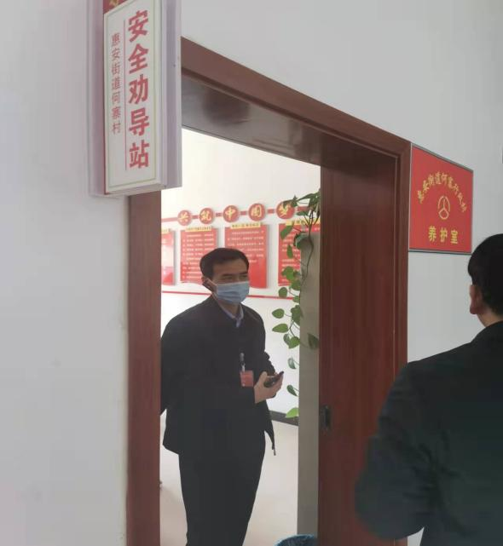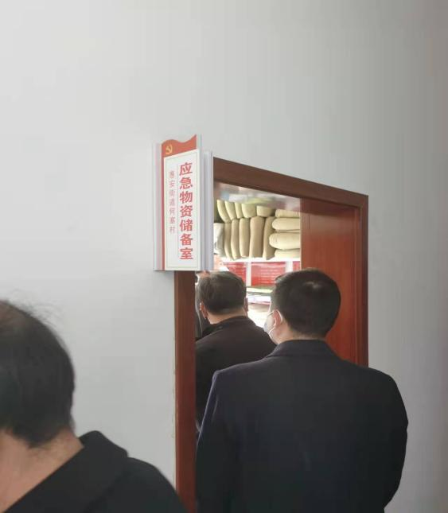

1.1 安全劝导站职责：

一劝导提醒身边人防范化解各类安全风险；

二宣传普及应急管理、安全生产、防灾减灾救灾政策法规和常识;

三排查上报各类风险隐患；

四报告各类非法违法行为；

五核查上报各类灾害事故情况;

六化解处理社会公共安全矛盾纠纷

### **C:\Users\ADMINI~1\AppData\Local\Temp\WeChat Files\b866285e209fb8ee4ed73027fa8788e.jpg**

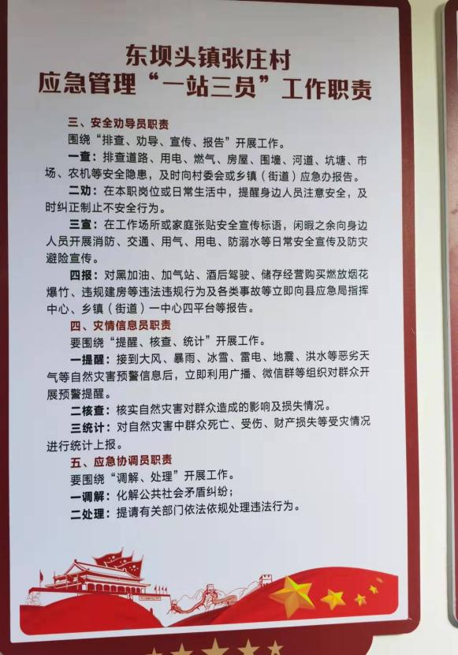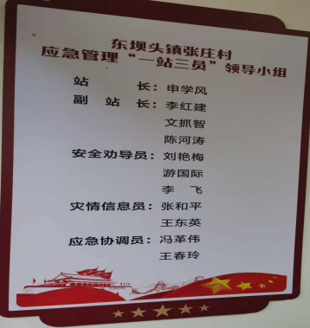

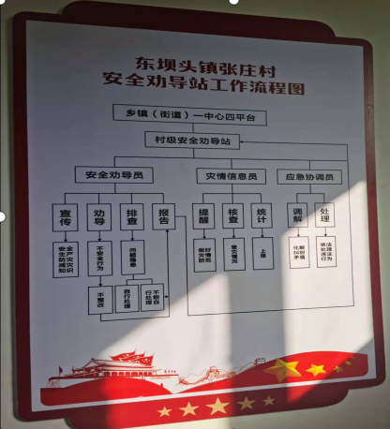

1.2工作流程：

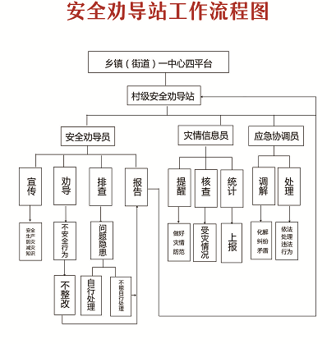

1.3办公场所：劝导办公室、值班室

1.4安全劝导员职责：

一查:排查道路、用电、燃气、房屋、围墙、河道、坑塘、市场农机等安全隐患依照职责及时向村委会或乡镇(街道)应急办报告。

二劝:在本职岗位或日常生活中，提醒身边人员注意安全，及时纠正制止不安全行为。

三宣:在工作场所或家庭张贴安全宣传标语，闲暇之余向身边人员开展消防、交通、用气、用电、防溺水等日常安全宣传及防灾避险宣传。

四报:对黑加油、加气站、酒后驾驶、储存经营购买燃放烟花爆竹、违规建房等违法违规行为及各类事故等立即向县应急局指挥中心、乡镇(街道)一中心四平台等报告。

### C:\Users\ADMINI~1\AppData\Local\Temp\WeChat Files\2da4ed27173df3b1fa3261737bcce50.jpg

1.5开设安全大讲堂。应急、公安、交通、消防、供电、燃气等部门每月给村民上一堂防灾减灾、安全常识课。

1.6 灾情信息员职责：

一提醒:接到大风、暴雨、冰雪、雷电、地震、洪水等恶劣天气等自然灾害预警信息后，立即利用广播、微信群等组织对群众开展预警提醒。

二核查:核实自然灾害对群众造成的影响及损失情况

三统计:对自然灾害中群众死亡、受伤、财产损失等受灾情况进行统计上报。

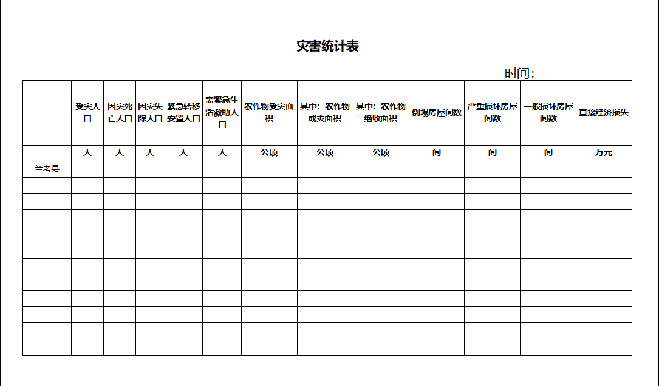1.7 工作台账

安全劝导站及安全劝导员、灾情信息员、应急协调员等“三员”平时工作开展情况实行台账化管理。包括应急管理“一站三员”工作日志、安全劝导工作记录、应急协调工作记录、灾情核查统计工作记录等台账。

### C:\Users\ADMINI~1\AppData\Local\Temp\WeChat Files\e71917265a0b62cf16905835bfb0d7f.png

二、应急物资储备室

应急物资储备室：应急物资储备室面积不少于20平方米。

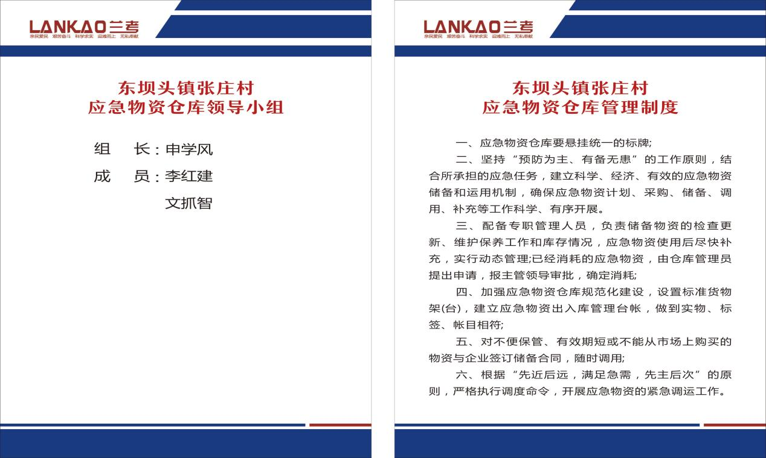

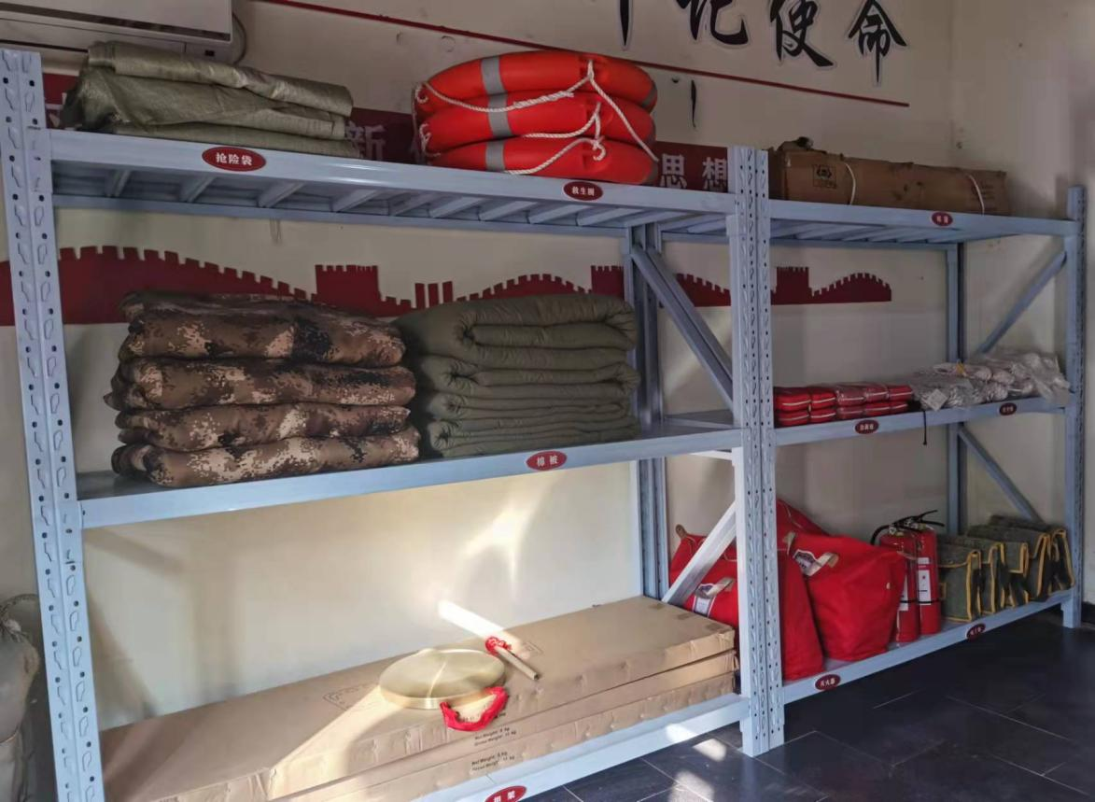

村级应急装备配备及救灾物资储备标准

|  |  |  |
| --- | --- | --- |
| 物资名称 | | 备注 |
| 通用应急救援装备 | 衣雨鞋、救援服装、反光背心、线手套、可移动照明灯、强光手电、普通手电、发电机（最低3kw）、电缆线盘、铁锹、镐、安全绳、手摇报警器或扩音喇叭、铜锣、常规工具箱、警戒带 |  |
| 消防头盔、消防手套、消防靴、避火服（防火服）、隔热服、防毒面罩、救生衣、反光背心、氧气（空气）呼吸器、呼吸器充填泵 |  |
| 应急通信指挥车、救灾无线通信系统、特种环境话音通信装置、对讲机、卫星电话 |  |
| 应急装备和物资保障车、多功能充气发电照明车、无人机、发电机、移动电缆、照明灯具 |  |
| 防汛抗旱物资装备 | 抽水泵、水带、橡皮艇、救生圈、编织袋、挖掘机、推土机、铲车（社会储备）、铅丝（黄河滩区）、土工布（黄河滩区） |  |
| 防灭火 物资装备 | 灭火器、二号工具、油锯、灭火毯、水桶 |  |

三、村级应急救援小分队：

以村干部、基干民兵为骨干成立不少于10人的应急救援小分队，负责自然灾害的抢险救援和突发事故、事件处置。

### 6bbd5b9b75a7412cc3a821da6fdc68b39054c3e9aa1b43f51d183d79274f5a

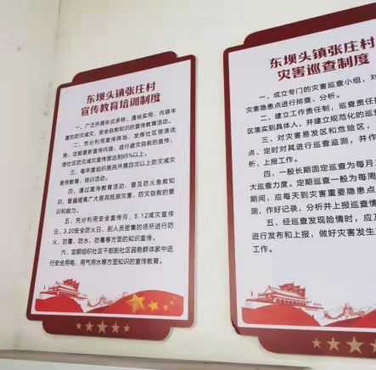

四、村级应急处置卡

针对常见的交通、触电、溺水、燃气泄露、火灾、暴雨天气等六类危害编制现场处置卡。

### 112_00

五、村级应急广播

播放日常生活安全常识、预警重大自然灾害信息及防范措施，主要内容是：广大村民朋友们: 安全事关社会和谐稳定、人民群众安康幸福。为有效防范安全事故发生，切实保障人民群众生命财产安全，现就安全防范工作要求如下:

一是家庭防火。不要躺在沙发、床上抽烟;不乱丢弃烟头、不私拉乱接电线；不在燃气管道附近、屋内院内堆放稻草杂物等易燃物，出门前及时断电关气。发生火灾要尽快逃生不贪图财物，禁止燃放烟花爆竹。

二是防止溺水。游泳前要做充足准备活动，单身一人不游泳，不到不熟悉的水域游泳，体力劳动或剧烈运动后不游泳，身体患病者不游泳，恶劣天气不游泳，发现溺水者立即呼救。

三是防止触电。正确使用家用电器，不超负荷用电，安装漏电保护器、用电设备外壳要接地，安装电线要规范、发现电气异常立即断电，养成良好用电习惯。

四是安全用气。燃气使用场所保持通风，使用过程不离人，使用完毕关闭阀门，定期更换燃气胶管，用气房间不住人，不和煤炉柴火混用，遇停气及时关闭阀门，使用正规厂家灶具、鼓励安装燃气泄漏报警装置，燃气泄漏禁止开关灯，禁止使用抽油烟机排气。

五是交通安全。出行靠右行驶，要走人行道，穿越马路走斑马线。候车要排队先下后上，严禁酒后驾车，不乘坐超载、超速车，不坐农用车，行驶中不将身体伸出窗外。

六是遇到自然灾害天气，要及早回家，尽量不要外出，有事及时拨打电话求救。

报警求助:110 火灾求助:119 医疗急救:120

安全生产举报:7101156 应急救援:7101156